Opis procesów przenoszenia numerów

PLI CBD

Spis treści
1 Wstęp 4
2 Tryby oraz data Przeniesienia Numeru 8
3 Walidacja komunikatów 12
4 Weryfikacja danych 13
4.1 Weryfikacja danych i stanu sprawy 13
4.2 Weryfikacja zakresów numeracji w usłudze ISDN DDI w sieciach stacjonarnych 15
4.3 Typy numeracji a przenoszenie numerów 16
5 Zasady przenoszenia numeracji ISDN MSN oraz numeracji w wiązkach PBX w sieciach stacjonarnych 17
6 Brak komunikatów w czasach oznaczonych w procesie 18
7 Opis szczegółowy procesu Przeniesienia Numeru 19
A. Proces główny – Przeniesienie Numeru do Biorcy 19
B. Proces alternatywny – Następuje przerwanie procesu Przeniesienia Numeru po stronie Dawcy 36
C. Proces alternatywny - Następuje przerwanie procesu Przeniesienia Numeru po stronie Biorcy 38
D. Proces alternatywny – Zwrot Numeru bez powiązania z dezaktywacją Usługi Hurtowej przez Operatora Infrastrukturalnego u Dostawcy Usług (Dawcy) 40
E. Proces alternatywny – Udostępnienie Numeru przez Operatora Infrastrukturalnego na łączu nieaktywnym w Usłudze Hurtowej WLR w sieciach stacjonarnych 43
F. Proces alternatywny – Zmiana Numeru Telefonu, w przypadku korzystania z Usługi Hurtowej WLR w sieciach stacjonarnych 45
G. Zarządzanie wiązkami DDI bądź numerami MSN dla Usługi WLR ISDN na danym Łączu Abonenckim w sieciach stacjonarnych, gdy istnieje powiązanie z Usługą Hurtową WLR po stronie Biorcy 48
H. Proces alternatywny – Dezaktywacja numeru korzystającego z Usługi Hurtowej w sieciach stacjonarnych. 51
I. Proces alternatywny – Zmiana Numeru Rutingowego dla Numeru Przeniesionego w sieci stacjonarnej obsługującej Biorcę 53
J. Interwencyjna realizacja procesu NP 55
K. Reklamacyjny zwrot Numeru 56
L. Zmiana Dostawcy Usług, Operatora Usług Towarzyszących lub Operatora Sieci dla przeniesionego numeru / zakresu DDI 57
8 Przebieg procesów NP 58
9 Maszyna stanowa 60
10 Dostępność interfejsów i procesów PT związanych z obsługą procesów przenoszenia numerów. 63
11 Załączniki 64
11.1 005 Słownik terminów skrótów i akronimów_PLI-CBD2 64
11.2 Format i zawartość komunikatów Exx 64
11.3 Schema komunikatów Exx 64

Wstęp
W ramach niniejszego dokumentu przedstawiony został sposób realizacji procesu Przenoszenia Numerów (MNP i FNP) przy wsparciu i wykorzystaniu Systemu PLI CBD, uwzględniając w szczególności sytuację równoległego procesowania zamówień na Usługi Hurtowe w przypadku telefonii stacjonarnej.

Wykonawca przyjął następujące bazowe założenia procesów związanych z realizacją uprawnienia Abonenta do zachowania przydzielonego numeru telefonicznego przy zmianie Dostawcy Usług:

Wszystkie sprawy związane z Przeniesieniem Numerów są procesowane poprzez System PLI CBD.

System PLI CBD jest w Polsce jedynym systemem zawierającym Centralną Krajową Referencyjną Bazę Danych Numerów Przeniesionych – CRDB
(ang. Central Number Portability Reference Database) w sieciach stacjonarnych oraz ruchomych i jest „masterem” dla wszystkich procesów związanych z procesami przenoszenia numerów w Polsce.

Każda zmiana Dostawcy Usług telekomunikacyjnych przez Abonenta, dokonywana na jego wniosek z zachowaniem Numeru telefonicznego jest traktowana jako Przeniesienie Numeru w rozumieniu obowiązujących przepisów prawa, czyli także wówczas, gdy numer pozostaje w sieci tego samego Przedsiębiorcy Telekomunikacyjnego (a więc, gdy przy Przeniesieniu Numeru nie następuje zmiana sieci telekomunikacyjnej).

W powyższej sytuacji każdy Dostawca Usług, który zamierza zawrzeć Umowę z Abonentem korzystającym z prawa do zachowania Numeru, zobowiązany jest jako Biorca zainicjować stosowną komunikację z Systemem PLI CBD.

Potwierdzenie Przeniesienia Numeru (komunikat E13) System PLI CBD będzie wysyłał do wszystkich Przedsiębiorców Telekomunikacyjnych (przy czym zgłoszenia osobno będą obejmować domenę stacjonarna i ruchomą).

Dezaktywacja przenoszonego Numeru u Dawcy następuje w terminie (data i godzina) określonym w komunikacie E13, jednakże w każdym przypadku dopiero po potwierdzeniu przez Biorcę, że zawarł z Klientem umowę o świadczenie usług telekomunikacyjnych z Przeniesieniem Numeru (komunikat E12). Aktywacja przenoszonego numeru u Biorcy nastąpić może dopiero po otrzymaniu komunikatu E13 z PLICBD, tak samo jak dezaktywacja o której mowa powyżej.

Definicje poszczególnych komunikatów (E03, E06, E07, E08, E09, E10, E11, E12, E13, E14, E16, E17, E18, E23, E24, E29, E30, E31, E32, E33, E40, E41) zawarte są w „Słowniku pojęć, skrótów i akronimów” (odrębny produkt w ramach projektu).

W sieciach stacjonarnych Biorca, „zakładając” sprawę Przeniesienia Numeru powiązaną z zamówieniem na Usługę Hurtową, będzie informować System PLI CBD o tym zamówieniu. Biorca jest odpowiedzialny za uzgodnienie i złożenie u Operatora Infrastrukturalnego zamówienia na Usługi Hurtowe poza Systemem PLI CBD. System PLI CBD i Operator Infrastrukturalny dla sprawy Przeniesienia Numeru powiązanej z zamówieniem na Usługę Hurtową będą realizować wymianę informacji w zakresie niezbędnym do spójnego procesowania sprawy Przeniesienia Numeru i realizacji zamówienia na Usługę Hurtową.

Poprzez Przenoszenie Usługi (a nie Przeniesienie Numeru) dla sieci stacjonarnych, gdy występuje powiązanie z Usługą Hurtową po stronie Biorcy, rozumie się możliwość przeniesienia wielu numerów skonfigurowanych w ramach jednej usługi (np. ISDN/BRA/MSN, ISDN/BRA/DDI, ISDN/PRA/DDI, wiązka PBX z łączami analogowymi lub cyfrowymi).

Przenoszenie Usługi dla sieci stacjonarnych, gdy występuje powiązanie z Usługą Hurtową po stronie Biorcy, bazuje na komunikatach Exx dotyczących przeniesienia pojedynczych Numerów, numerów MSN lub zakresów DDI, oraz numerów wchodzących w skład wiązki PBX. Grupowanie pojedynczych Numerów / zakresów DDI będzie realizowane poprzez podanie od jednego do maksymalnie 100 tagów dirnum i dirnum-end (numery, zakresy DDI) – szczegóły patrz dokument „Format i zawartość komunikatów Exx dla MNP.docx” oraz „Format i zawartość komunikatów Exx dla FNP.docx”).

Z punktu widzenia Systemu PLI CBD, nie ma znaczenia, który Przedsiębiorca Telekomunikacyjny „fizycznie” przesyła komunikaty NP w imieniu konkretnego Przedsiębiorcy Telekomunikacyjnego występującego w roli Biorcy lub Dawcy numeru. Może to być bezpośrednio sam Przedsiębiorca Telekomunikacyjny przyjmujący wniosek w zakresie NP od Klienta (Biorca) lub będący stroną umowy z Abonentem (Dawca), ale może to być również inny Przedsiębiorca Telekomunikacyjny pośredniczący w wymianie komunikatów przy procesach realizowanych z NP.

Ważnym natomiast jest, że każdy Przedsiębiorca Telekomunikacyjny realizujący NP będzie mógł posługiwać się tylko jednym identyfikatorem PT i jednym certyfikatem aplikacji PLICBD, zarówno dla sieci stacjonarnej, jak i dla sieci ruchomej. Ponadto certyfikat ten, będzie wykorzystywany zarówno przy realizacji procesu Przenoszenia Numerów jak i przekazywania danych adresowych i lokalizacyjnych numeru, który wywołuje numer alarmowy.

Nie dopuszcza się przekazywania certyfikatów NP wydanych przez PLICBD do więcej jak jednego Przedsiębiorcy Telekomunikacyjnego na potrzeby realizacji procesów NP w domenie stacjonarnej jak i ruchomej. Przedsiębiorca Telekomunikacyjny może przekazać certyfikat NP maksymalnie dwóm Przedsiębiorcom Telekomunikacyjnym i to tylko wtedy, jeżeli jeden realizuje wymianę komunikatów na potrzeby FNP, a drugi na potrzeby MNP. Nie dopuszcza się możliwości przesyłania komunikatów NP w danej domenie przenoszenia numerów (stacjonarnej lub mobilnej), w imieniu danego Przedsiębiorcy Telekomunikacyjnego, przez więcej niż jednego Przedsiębiorcę Telekomunikacyjnego.

Wykonawca pragnie zaznaczyć, że w ramach oddzielnego dokumentu („Format i zawartość komunikatów Exx.docx”) zostały omówione i przedstawione zagadnienia związane z:

- formatem i zawartością komunikatów;
- zasadami przesyłania i obsługi komunikatów;
- zasadami zapewnienia poprawności wymiany danych;
- harmonogramem i częstotliwością udostępniania komunikatów.

Dla założonej sprawy Przeniesienia Numeru nie będzie możliwości korekty Numeru / zakresu Numerów, których dana sprawa Przeniesienia dotyczy. W przypadku błędnego wystawienia komunikatu, Biorca będzie mieć możliwość zamknięcia sprawy Przeniesienia Numeru (poprzez wysłanie komunikatu E18) i w dalszej kolejności będzie mógł założyć nową sprawą Przeniesienia Numeru dla poprawnego Numeru / zakresów Numerów.

Przedsiębiorca Telekomunikacyjny rozpoczynający połączenie na terytorium Rzeczypospolitej Polskiej do Numeru Przeniesionego jest zobowiązany do skierowania ruchu do Operatora Sieci obsługującego ten Numer Przeniesiony. Operator Macierzysty oraz inni PT mający wpływ na prawidłowe zakańczanie połączeń do Numeru Przeniesionego również są zobowiązani do właściwego skierowania ruchu o czym mowa w zdaniu poprzednim. W przypadku połączeń przychodzących z zagranicy, do właściwego skierowania ruchu zobowiązany jest pierwszy Przedsiębiorca Telekomunikacyjny, do którego ten ruch dociera na terenie Rzeczpospolitej Polskiej.

Tryby oraz data Przeniesienia Numeru
Zakłada się, że zostaną zachowane (dla Klientów składających wnioski o Przeniesienie Numeru) funkcjonujące obecnie na rynku możliwości rozwiązania umowy przez Abonenta z zachowaniem Numeru i realizacji Przeniesienia Numeru w trzech trybach:

- Tryb DAY – gdy Klient przy składaniu wniosku NP u Biorcy wskazuje konkretny termin Przeniesienia Numeru, przy czym:

  - dla sieci ruchomej (tj. numery niegeograficzne w sieci ruchomej) – może to być jeden dzień liczony od dnia wygenerowania komunikatu E03, ale nie może to być termin wcześniejszy niż wnioskowany przez Biorcę i nie może być to termin przekraczający 120 dni kalendarzowych od daty wygenerowania komunikatu E03,

  - dla sieci stacjonarnej (tj. numery geograficzne i niegeograficzne w sieci stacjonarnej):
    - gdy realizacja przeniesienia jest powiązana z Usługą Hurtową po stronie Biorcy - może to być termin minimum 7 Dni Roboczych liczonych od dnia wygenerowania komunikatu E03 (nie wcześniej niż termin wnioskowany przez Biorcę i maksymalnie 120 dni kalendarzowe od daty wygenerowania komunikatu E03 i maksymalnie termin nie przekraczający 120 dni kalendarzowych od daty wygenerowania komunikatu E03), przy czym data realizacji Przeniesienia Numeru nie może przypadać na sobotę, niedzielę lub dzień świąteczny,

    - gdy realizacja przeniesienia nie jest powiązana z Usługą Hurtową po stronie Biorcy - 1 Dzień Roboczy liczony od daty wygenerowania komunikatu E03 (nie wcześniej niż termin wnioskowany przez Biorcę i maksymalnie 120 dni kalendarzowe od daty wygenerowania komunikatu E03 i maksymalnie termin nie przekraczający 120 dni kalendarzowych od daty wygenerowania komunikatu E03), przy czym data realizacji Przeniesienia Numeru nie może przypadać na sobotę, niedzielę lub dzień świąteczny.

System PLI CBD będzie weryfikować wskazaną w komunikacie E03 Datę Umowną Przeniesienia Numeru w zakresie minimalnego i maksymalnego terminu. W przypadku stwierdzenia nieprawidłowości odeśle do Biorcy komunikat E16 z odpowiednim kodem odrzucenia i zamknie sprawę.

- Tryb END – gdy Klient przy składaniu wniosku NP u Biorcy wskazuje, że chce dokonać rozwiązania umowy z Dawcą z Przeniesieniem Numeru z zachowaniem okresu wypowiedzenia wynikającym z umowy, w takich przypadkach Data Przeniesienia Numeru jest wyznaczana przez Dawcę, przy czym:

  - dla sieci ruchomej (tj. numery niegeograficzne w sieci ruchomej) – nie może to być termin wcześniejszy niż wnioskowany przez Biorcę i nie może być to termin przekraczający 120 dni kalendarzowych od daty wygenerowania komunikatu E03,

  - dla sieci stacjonarnej (tj. numery geograficzne i niegeograficzne w sieci stacjonarnej):
    - gdy realizacja usługi NP jest powiązana z Usługą Hurtową po stronie Biorcy, może to być data nie wcześniejsza niż przypadająca po upływie 7 Dni Roboczych liczonych od dnia następującego po dacie wygenerowania komunikatu E03 (nie wcześniej niż termin wnioskowany przez Biorcę i maksymalnie 120 dni kalendarzowe od daty wygenerowania komunikatu E03), przy czym data realizacji Przeniesienia Numeru nie może przypadać na sobotę, niedzielę lub dzień świąteczny,

    - gdy realizacja przeniesienia nie jest powiązana z Usługą Hurtową po stronie Biorcy - 1 Dzień Roboczy od daty wygenerowania komunikatu E03 (nie wcześniej niż termin wnioskowany przez Biorcę i maksymalnie 120 dni kalendarzowe od daty wygenerowania komunikatu E03), przy czym data realizacji Przeniesienia Numeru nie może przypadać na sobotę, niedzielę lub dzień świąteczny.

- Tryb EOP – gdy Klient wskazuje przy składaniu wniosku NP u Biorcy, że chce dokonać rozwiązania umowy z Dawcą z Przeniesieniem Numeru na koniec okresu promocyjnego wynikającego z zawartej przez niego z Dawcą umowy; w takich przypadkach Data Przeniesienia Numeru jest wyznaczana przez Dawcę, przy czym:

  - dla sieci ruchomej (numery niegeograficzne w sieci ruchomej) – nie może to być termin wcześniejszy niż wnioskowany przez Biorcę i nie może być to termin przekraczający 120 dni kalendarzowych od daty wygenerowania komunikatu E03,

  - dla sieci stacjonarnej (numery geograficzne i niegeograficzne w sieci stacjonarnej):
    - gdy występuje powiązanie z Usługą Hurtową po stronie Biorcy może to być data nie wcześniejsza niż przypadająca po upływie 7 Dni Roboczych liczonych od dnia następującego po dacie wygenerowania komunikatu E03 (nie wcześniej niż termin wnioskowany przez Biorcę i maksymalnie 120 dni kalendarzowe od daty wygenerowania komunikatu E03), przy czym data realizacji Przeniesienia Numeru nie może przypadać na sobotę, niedzielę lub dzień świąteczny,

    - gdy realizacja przeniesienia nie jest powiązana z Usługą Hurtową po stronie Biorcy - 1 Dzień Roboczy od daty wygenerowania komunikatu E03 (nie wcześniej niż termin wnioskowany przez Biorcę i maksymalnie 120 dni kalendarzowe od daty wygenerowania komunikatu E03), przy czym data realizacji Przeniesienia Numeru nie może przypadać na sobotę, niedzielę lub dzień świąteczny.

System PLI CBD będzie weryfikować dla poszczególnych trybów wyznaczoną w komunikacie E06 Datę Umowną Przeniesienia Numeru w zakresie minimalnego i maksymalnego terminu. W przypadku stwierdzenia nieprawidłowości odeśle do Dawcy komunikat E16 z odpowiednim kodem odrzucenia i będzie oczekiwać przesłania komunikatu z poprawnymi danymi. W szczególności System PLI CBD weryfikuje, czy Dawca przy przeniesieniu numeru w trybie DAY potwierdził datę realizacji wskazaną przez Biorcę (Dawca nie może zmienić Umownej Daty Przeniesienia Numeru w trybie DAY).

W komunikacie E03 w trybie END i EOP, Biorca będzie mógł wskazać najwcześniejszą Umowną Datę Przeniesienia Numeru, którą może wyznaczyć Dawca, przy czym data ta będzie mogła być maksymalnie 2 tygodnie do przodu od daty wygenerowania komunikatu E03 (będzie to weryfikowane przez System PLI CBD i w przypadku stwierdzenia nieprawidłowości System PLI CBD odeśle do Biorcy komunikat E16 z odpowiednim kodem). Dla trybów END i EOP System PLI CBD będzie w tym przypadku weryfikować wyznaczoną w komunikacie E06 Umowną Datę Przeniesienia Numeru. Gdy stwierdzona zostanie nieprawidłowość, System PLI CBD, odeśle do Dawcy komunikat E16 z odpowiednim kodem odrzucenia i będzie oczekiwać przesłania komunikatu z poprawnymi danymi (poprawną Umowną Datą Przeniesienia Numeru), sprawa nie jest zamykana przez System PLI CBD.

Dla sieci stacjonarnych, jeśli Umowna Data Przeniesienia Numeru wypada na sobotę, niedzielę lub dzień ustawowo wolny od pracy, to Dawca powinien wyznaczyć Umowną Datę Przeniesienia Numeru na kolejny dzień niebędący sobotą lub dniem ustawowo wolnym od pracy. Umowna Data Przeniesienia Numeru w tym przypadku jest weryfikowana – jeśli została wyznaczona niezgodnie z powyższymi zasadami, to System PLI CBD odeśle komunikat E16 z odpowiednim kodem odrzucenia (sprawa nie jest zamykana i System PLI CBD oczekuje komunikatu E16 z poprawną Umowną Datą Przeniesienia Numeru).

Walidacja komunikatów
Każda paczka z komunikatami XML, przekazywana przez Biorcę, Dawcę lub Operatora Infrastrukturalnego do Systemu PLI CBD, związana z realizacją procesu Przeniesienia Numeru, jest walidowana przez System PLI CBD w zakresie zgodności komunikatów ze schemą i zgodności treści komunikatów z załączonym podpisem oraz ciągłością sekwencji numeracji. Szczegółowe informacje w tym zakresie są zawarte w dokumencie „Format i zawartość komunikatów Exx.docx”.

Przedsiębiorcy Telekomunikacyjni powinni walidować paczki z komunikatami otrzymane z Systemu PLI CBD, a także walidować paczki przed wysłaniem do Systemu PLI CBD co minimalizuje prawdopodobieństwo jej odrzucenia..

Warto w tym miejscu zaznaczyć, że numeracja otrzymywanych paczek z komunikatami będzie walidowana na poziomie typu numeracji, tzn. konieczne będzie zachowanie ciągłości numeracji dla MNP i FNP (parametr packageKind webserwisu) niezależnie, przy czym każda z numeracji będzie narastająca, co jeden numer paczki w ramach danego jednego dnia. Rozwiązanie takie umożliwi przesyłanie do Systemu PLI CBD paczek z rozłącznych systemów wspierających MNP i FNP.

W Systemie PLI CBD będą utrzymywane osobne adresy webserwisów per typ paczki kodowany parametrem packageKind webserwisu. Dla przedsiębiorców mających wspólne punkty odbioru paczek MNP / FNP naturalnym będzie wpisanie identycznego adresu. Dla przedsiębiorców, którzy mają różne systemy, te adresy mogą być różne, tak aby paczki FNP były kierowane przez System PLI CBD pod jeden, a paczki MNP pod drugi adres po stronie Przedsiębiorcy Telekomunikacyjnego.

Webserwis, otrzymujący paczkę komunikatów jako odpowiedź, przekazuje komunikat XML podający informację o poprawności lub niepoprawności paczki (w rezultacie walidacji paczki z komunikatami), w szczególności dla zakresu zgodności ze schemą XSD.

Kwestie związane z zasadami przepływu komunikatów Exx zostały opisane w dokumencie „Format i zawartość komunikatów Exx.docx”.

Weryfikacja danych

Weryfikacja danych i stanu sprawy
System PLI CBD będzie weryfikować dane z komunikatów w zakresie między innymi:
- stanu sprawy;
- poprawnego wskazania Biorcy i Dawcy;
- weryfikacji poprawności danych, w szczególności w zakresie:
  - weryfikacji poprawności typu komunikatu dla odpowiedniego kroku w procesie;
  - podejmowania akcji odpowiednich dla poszczególnych kroków procesu;
  - akceptacji bądź odmowy przyjęcia (odrzucenia) komunikatu wynikających z poprawnej lub błędnej walidacji komunikatu;
  - blokowania zdarzeń nadmiarowych w procesie zgodnie z logiką biznesową procesu;
  - typu numeracji.

Po odebraniu przez System PLI CBD komunikatu E03, w pierwszej kolejności następuje weryfikacja systemowa, czy na wskazanym w komunikacie Dawcy (oddzielnie dla numeracji stacjonarnej i ruchomej) aktualnie spoczywa obowiązek realizacji Przenoszenia Numerów (zgodnie z listą Dostawców Usług z zawieszonym przez Prezesa UKE obowiązkiem Przenoszenia Numerów dla danego typu usług), procesując tym samym tylko komunikaty E03 dla tych Dostawców Usług, na których spoczywa taki obowiązek w odniesieniu do danego typu numeracji. W przypadku, gdy w odniesieniu do danego Dostawcy Usług został zawieszony obowiązek realizacji Przenoszenia Numerów lub ten Dostawca Usług złożył do Prezesa UKE stosowny wniosek o zawieszenie realizacji NP dla sieci stacjonarnych lub ruchomych, System PLI CBD wyśle do Biorcy komunikat E16 z odpowiednim kodem odrzucenia (sprawa jest zamykana).

Następnie, System PLI CBD zweryfikuje, czy Numer wskazany przez Biorcę w komunikacie E03 jest numerem należącym do typu numeracji wyłączonej z procesu Przenoszenia Numerów. W przypadku, gdy wskazany Numer nie podlega obowiązkowi przeniesienia, System PLI CBD wyśle do Biorcy komunikat E16 z odpowiednim kodem odrzucenia (sprawa jest zamykana).

Po odebraniu przez System PLI CBD komunikatu E03 przesłanego dla wniosku NP złożonego z pełnomocnictwem, systemowo będzie blokowana możliwość procesowania kolejnych komunikatów E03 dla tego samego Numeru/ów od innych potencjalnych Biorców. System PLI CBD będzie procesować wyłącznie ten komunikat E03, który został przesłany z pełnomocnictwem jako pierwszy. Do każdego ewentualnego Biorcy, który w takiej sytuacji prześle kolejny komunikat E03, zostanie wysłany przez System PLI CBD komunikat E16 z odpowiednim kodem odrzucenia.

W tym miejscu należy zaznaczyć, że System PLI CBD nie będzie blokować przekazania do Dawcy komunikatów E03, które są skutkiem złożenia przez Klienta wniosku lub nawet kilku kolejnych wniosków o Przeniesienie Numeru bez pełnomocnictwa.

Natomiast każdorazowo, kiedy jednym z następnych wniosków złożonym dla tego samego Numeru przez Klienta jest wniosek z pełnomocnictwem, to będzie on realizowany przez System PLI CBD w pierwszej kolejności. Dla takich przypadków nastąpi przekazanie dalej komunikatu E03 i jednocześnie System PLI CBD zablokuje możliwość procesowania wszystkich komunikatów E03 dla tego samego Numeru/zakresu DDI od innych Biorców. Dodatkowo w takiej sytuacji wszystkie istniejące otwarte wcześniej sprawy Przeniesienia Numeru „bez pełnomocnictwa” zostaną przez System PLI CBD zamknięte komunikatem E16 z odpowiednim kodem odrzucenia.

Jeżeli dla jednej ze spraw bez pełnomocnictwa System PLI CBD otrzyma komunikat E06, to wszystkie istniejące otwarte wcześniej sprawy Przeniesienia Numeru „bez pełnomocnictwa” zostaną przez System PLI CBD zamknięte komunikatem E16 z odpowiednim kodem odrzucenia. Ponadto systemowo będzie blokowana możliwość procesowania kolejnych komunikatów E03 dla tego samego Numeru/zakresu DDI od innych potencjalnych Biorców – System PLI CBD odeśle do Biorcy komunikat E16 z odpowiednim kodem odrzucenia.

W przypadku procesowania komunikatu E03 dla danego Numeru/zakresu DDI i wniosku z pełnomocnictwem, z chwilą odebrania dla tego Numeru komunikatu E17 od Dawcy lub komunikatu E18 od Biorcy lub wygenerowaniu przez System PLI CBD komunikatu E16, System PLI CBD zamyka sprawę Przeniesienia i zdejmuje blokadę z danego Numeru/zakresu DDI, co umożliwi potencjalnym Biorcom przesłanie kolejnego komunikatu E03 dla tego Numeru/zakresu DDI.

Jeżeli sprawa dla danego Numeru/zakresu DDI przeszła do stanu późniejszego niż wniosek o Przeniesienie Numeru przyjęty po stronie Dawcy, wówczas dla kolejnych komunikatów E03 System PLI CBD będzie generować odpowiedź negatywną - komunikat E16 z odpowiednim kodem odrzucenia.

Komunikacja niewłaściwa w danym stanie sprawy (np. duplikat E06) lub nieprawidłowa pod kątem zawartości komunikatów zostanie odrzucona przez System PLI CBD komunikatem E16 z odpowiednim kodem odrzucenia.

System PLI CBD nie będzie weryfikował żadnych danych Abonenta przekazanych przez Biorcę w komunikacie E03. Weryfikacja danych Klienta leży w gestii Dawcy.

Weryfikacja zakresów numeracji w usłudze ISDN DDI w sieciach stacjonarnych

Jako zakres numeracji DDI, System PLI CBD będzie dopuszczać zakres numeracji spełniający następujące warunki, które są jednocześnie weryfikowane:

- pierwszy Numer zakresu jest zakończony cyfrą / cyframi 0 (zero), a ostatni Numer zakresu jest zakończony cyfrą / cyframi 9 (np. dla zakresu DDI zawierającego 100 numerów 236742300 – 236742399, dla zakresu DDI zawierającego 30 numerów 236742310 – 236742339, dla zakresu DDI zawierającego 1000 numerów 23674000 - 23674999),

- wskazany zakres numeracji jest ciągły, tzn. żaden Numer ze wskazanego zakresu numeracji DDI nie został wcześniej przeniesiony.

W przypadku negatywnej weryfikacji podanego w komunikacie zakresu DDI, wysyłany jest komunikat E16 z odpowiednim kodem odrzucenia.

Dla pozytywnie zweryfikowanych danych w komunikacie, System PLI CBD podzieli w bazie danych wskazany zakres numeracji na zakresy po 10 Numerów (np. 225976210 – 225976239 zostanie podzielony na 3 zakresy po 10 Numerów DDI: 225976210 – 225976219, 225976220 – 225976229, 225976230 – 225976239).

Po Przeniesieniu Numerów z zakresów numeracji DDI, System PLI CBD zarejestruje w bazie danych informacje o typie numeracji ISDN DDI dla Przenoszonych Numerów (na poziomie 10-tek numerów) i dla kolejnych ewentualnych przeniesień, aż do momentu powrotu zakresu numeracji do Dostawcy Usług posiadającego prawo do dysponowania danym Numerem zakresem DDI na potrzeby detalicznego świadczenia usług, czyli tego który otrzymał przydział numeracji z UKE lub w wyniku udostępnienia przez tego PT Numeru / zakresu DDI na podstawie art.128 pt. Numer nigdy nie jest zwracany do Operatora Macierzystego i Operatora Usług Towarzyszących. Każdorazowo, System PLI CBD będzie weryfikować, czy dany zakres numeracji nie uległ podziałom na mniejsze (niż 10-tka) zakresy niż opisany powyżej.

Typy numeracji a przenoszenie numerów

W ramach zarządzania numeracją System PLI CBD będzie miał przypisane do zakresów numeracji typy numeracji.

Ponadto w ramach Systemu PLI CBD będzie zdefiniowana mapa możliwych przejść w zakresie przenoszenia numerów. Na podstawie tej mapy System PLI CBD będzie walidował po przesłaniu do Systemu PLI CBD komunikatu E03 możliwość Przeniesienia Numeru. W przypadku negatywnej weryfikacji System PLI CBD będzie odsyłał do nadawcy komunikat E16 z odpowiednim kodem.

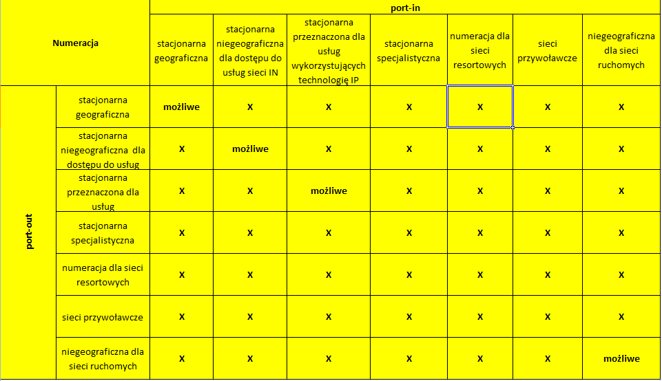
Diagram – mapa możliwych przejść w zakresie przenoszenia numerów

Zasady przenoszenia numeracji ISDN MSN oraz numeracji w wiązkach PBX w sieciach stacjonarnych

Przeniesienie numeracji ISDN MSN oraz numeracji w wiązkach PBX w sieciach stacjonarnych, kiedy Biorca nie planuje wykorzystać Usług Hurtowych do świadczenia Usług Klientowi, powinno być realizowane jako przenoszenie pojedynczych Numerów.

W przypadku wniosku dla wielu Numerów zakładane są sprawy dla pojedynczych Numerów i na tej podstawie przesyłane są odpowiednie komunikaty do Systemu PLI CBD. W tym przypadku w komunikacie E03 tag case-document-1-id (Numer Wniosku o Przeniesienie Numeru) musi być jednakowy dla wszystkich spraw, co umożliwi Przedsiębiorcy Telekomunikacyjnemu wyfiltrowanie wszystkich spraw dla danego Wniosku (w systemach IT Przedsiębiorcy Telekomunikacyjnego).

Przeniesienie numeracji ISDN MSN oraz numeracji w wiązkach PBX w sieciach stacjonarnych, kiedy Biorca planuje wykorzystać Usługi Hurtowe do świadczenia Usług Klientowi, muszą być realizowane jako Przeniesienie Usługi.

Brak komunikatów w czasach oznaczonych w procesie

Należy podkreślić, że brak odpowiednich komunikatów od Dawcy, Biorcy lub Operatora Infrastrukturalnego tj. nieprzesłanie komunikatów w wyznaczonym czasie (przy czym Przedsiębiorca Telekomunikacyjny powinien uwzględnić czas niezbędny na przetworzenie i przesłanie komunikatów przez System PLI CBD – w sumie max. 10 minut), staje się automatycznie podstawą do interwencji u Przedsiębiorcy Telekomunikacyjnego lub Operatora Infrastrukturalnego, który nie przesłał wymaganego komunikatu np. zgłoszenie poprzez formularz do kontaktów pomiędzy Przedsiębiorcami Telekomunikacyjnymi w ramach Systemu Obsługi Użytkowników (SOU).

Ponadto, System PLI CBD będzie raportować do Obsługi PLI CBD wszelkie opóźnienia w przesyłaniu komunikatów.

Wnioski związane z Przeniesieniem Numeru / Numerów muszą być weryfikowane przez Dawcę w Dni Robocze. Komunikacja związana ze Sprawami NP, która dojdzie do Systemu PLI CBD, zostanie przez System PLI CBD przetworzona również w soboty, niedziele i inne dni ustawowo wolne od pracy. Przy tworzeniu raportów dotyczących terminowości realizacji wymiany komunikatów Exx, sobota oraz dni ustawowo wolne od pracy nie będą w raporcie zaliczane jako dni, w których Przedsiębiorcy Telekomunikacyjny mieli obowiązek wymieniać te komunikaty.

Przedsiębiorca Telekomunikacyjny z poziomu Systemu Obsługi Użytkowników, na podstawie case-id, będzie mógł zweryfikować status sprawy Przeniesienia Numeru, dla której jest Biorcą lub Dawcą.

Opis szczegółowy procesu Przeniesienia Numeru

- Proces główny – Przeniesienie Numeru do Biorcy
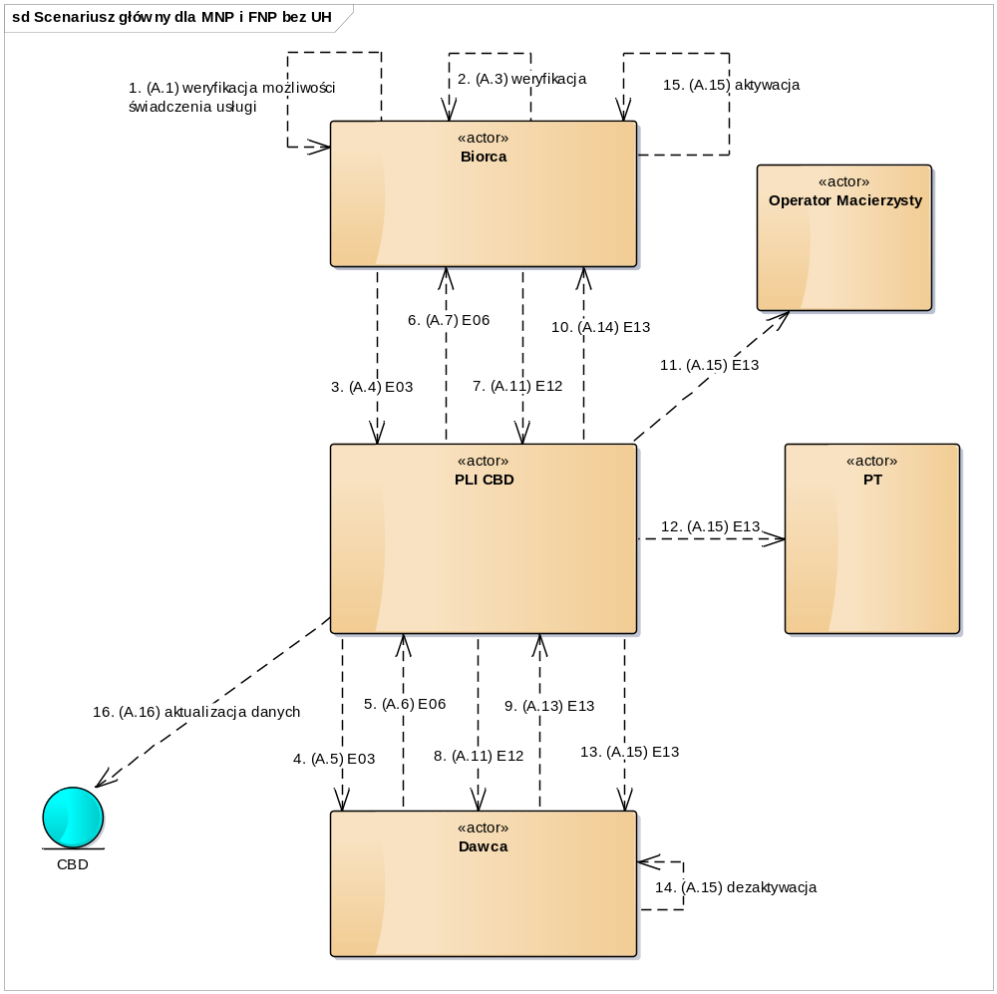
Diagram – wymiana komunikatów w scenariuszu głównym procesów dla MNP i FNP bez Usługi Hurtowej po stronie Biorcy.
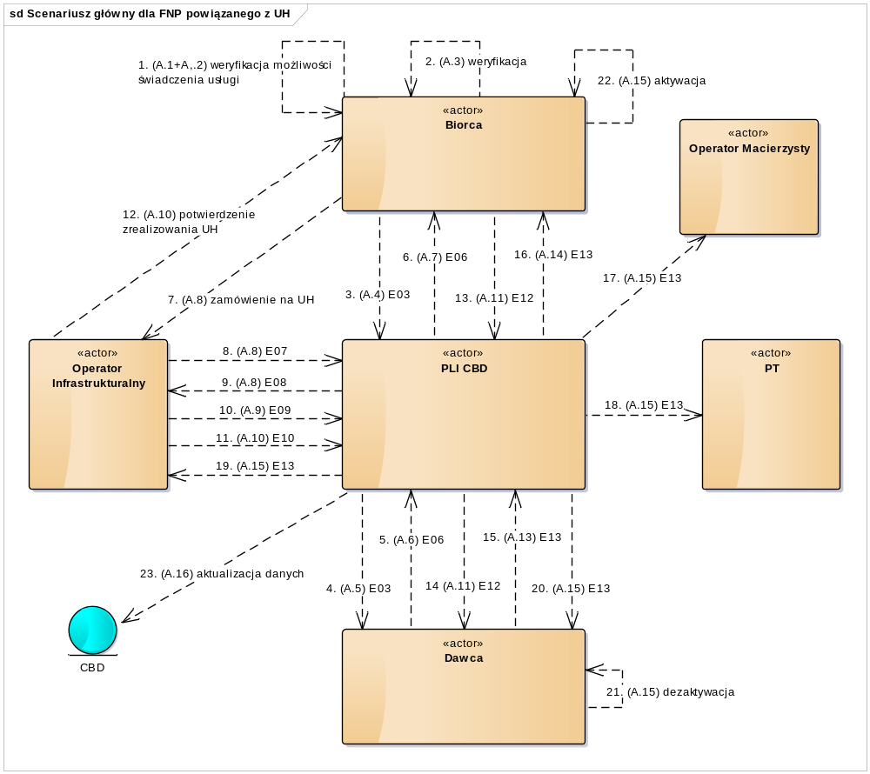
Diagram – wymiana komunikatów w scenariuszu głównym dla FNP powiązanego z Usługa Hurtową po stronie Biorcy

- Gdy Klient zgłasza się do Biorcy w celu zawarcia umowy o świadczenie usług telekomunikacyjnych z przeniesieniem numeru, Biorca w pierwszej kolejności weryfikuje możliwość świadczenia usług telekomunikacyjnych i aktywowania Klienta.

- Jeśli Biorca nie posiada odpowiedniej infrastruktury, weryfikuje możliwość skorzystania z Usługi Hurtowej u Operatora Infrastrukturalnego.
Weryfikacja możliwości skorzystania z Usługi Hurtowej u Operatora Infrastrukturalnego realizowana jest przez Biorcę poza Systemem PLI CBD.
W tym celu Biorca wysyła do Operatora Infrastrukturalnego zapytanie o usługi świadczone na łączu abonenckim i otrzymuje w odpowiedzi: identyfikator łącza, informacje o usługach świadczonych na danym łączu i Przedsiębiorcach Telekomunikacyjnych, świadczących te usługi z punktu widzenia Operatora Infrastrukturalnego. Ze względu na praktykę sprzedaży Abonentom detalicznych usług telekomunikacyjnych przez PT korzystających z Usług Hurtowych udostępnianych przez Przedsiębiorcę Telekomunikacyjnego, który nabył je od Operatora Infrastrukturalnego, dane o Przedsiębiorcach Telekomunikacyjnych świadczących usługi telekomunikacyjne w oparciu o daną Usługę Hurtową, uzyskane od Operatora Infrastrukturalnego, nie muszą odzwierciedlać stanu faktycznego (Operator Infrastrukturalny może nie dysponować wiedzą o Przedsiębiorcy Telekomunikacyjnym, który na bazie danej Usługi Hurtowej zawiera umowy z Abonentami).

- Jeśli Biorca ma techniczne możliwości świadczenia usług dla Klienta, weryfikuje dokumenty Klienta, w szczególności w zakresie danych niezbędnych do złożenia wniosku o Przeniesienie Numeru:
- w przypadku Klienta będącego osobą fizyczną:
    - imię i nazwisko,
    - numer PESEL, a w przypadku osoby nieposiadającej numeru PESEL – nazwę i numer dokumentu stwierdzającego tożsamość,
    - adres korespondencyjny.

- w przypadku Klienta niebędącego osobą fizyczną:
    - nazwę,
    - numer identyfikacyjny REGON lub NIP lub KRS, o ile został nadany
lub numer w rejestrze przedsiębiorców albo ewidencji działalności gospodarczej, lub innym właściwym rejestrze prowadzonym w państwie członkowskim UE,
    - siedzibę i adres korespondencyjny.

Jeżeli Przeniesienie Numeru dotyczy Numeru wykorzystywanego przez Abonenta nie będącego osobą fizyczną, Biorca weryfikuje i potwierdza umocowanie osoby składającej Wniosek o Przeniesienie Numeru (tj. weryfikuje, czy osoba składająca Wniosek i Przeniesienie Numeru może skutecznie działać w imieniu Abonenta w powyższym zakresie).

Biorca przyjmuje od Klienta:
- wypełniony Wniosek o Przeniesienie Numeru,
- wypełnione Oświadczenie, którego wzór określony został w Rozporządzeniu,
- Pełnomocnictwo - w przypadku realizacji procesu z Pełnomocnictwem, w szczególności obligatoryjnie w przypadku, gdy Przeniesienie Numeru następuje zgodnie z art. 71a Ustawy oraz kiedy świadczenie usługi po stronie Biorcy powiązane jest z Usługami Hurtowymi.

Złożenie wniosku przez Klienta u Biorcy może dotyczyć wielu Numerów. Wniosek dla wielu Numerów rejestrowany jest w systemach IT Biorcy, a w dalszej kolejności zakładane są sprawy dla pojedynczych Numerów i na tej podstawie przesyłane są odpowiednie komunikaty do Systemu PLI CBD - dla każdego Numeru Biorca nadaje inny unikalny Numer Sprawy NP (za wyjątkiem numeracji stacjonarnej DDI, gdzie podawany jest początek i koniec zakresu numeracji ciągłej oraz dla przypadku Przeniesienia Usługi powiązanej z Usługą Hurtową po stronie Biorcy).

W przypadku Przeniesienia Numeru/Numerów powiązanych z Usługą Hurtową po stronie Biorcy, możliwe jest Przeniesienie wielu Numerów skonfigurowanych w ramach jednej usługi (np. ISDN/BRA/MSN, ISDN/BRA/DDI, ISDN/PRA/DDI, wiązka PBX z łączami analogowymi lub cyfrowymi) w jednym komunikacie E03.

Klient określa w Oświadczeniu tryb i termin rozwiązania Umowy z Dawcą (z Przeniesieniem Numeru) zgodnie z zapisami w pkt.2 Tryby oraz data Przeniesienia Numeru.

- Biorca, nadaje Numer Sprawy i wysyła do Systemu PLI CBD komunikat E03 będący potwierdzeniem złożenia wniosku NP przez Klienta. Biorca ponosi odpowiedzialność za treść komunikatu E03, w tym za kompletność zawartych w nim danych oraz ich zgodność z danymi otrzymanymi od Klienta. Biorca przechowuje oryginały podpisanych przez Klienta dokumentów do ewentualnego okazania Dawcy w procesie reklamacyjnym. W przypadku decyzji Klienta o realizacji procesu bez Pełnomocnictwa, Klient otrzymuje od Biorcy dokument potwierdzający możliwość Przeniesienia Numeru do Biorcy, określający w szczególności Numer Sprawy, Numer Rutingowy oraz termin ważności tego dokumentu (21 dni kalendarzowych od daty jego wystawienia). Po otrzymaniu dokumentu potwierdzającego możliwość Przeniesienia Numeru do Biorcy, Klient składa we własnym zakresie u Dawcy wniosek o rozwiązanie Umowy z Dawcą, zgodnie z zasadami wynikającymi z Umowy lub regulaminu świadczenia usług telekomunikacyjnych, dołączając obligatoryjnie do wniosku o rozwiązanie umowy z Dawcą – dokument uzyskany od Biorcy.

Komunikat E03 zawiera informacje niezbędne do procesowania sprawy Przeniesienia Numeru, w szczególności takie jak:
- Numer sprawy NP,
- Data i godzina zdarzenia,
- Numer Przydzielony,
- Zakres DDI (dla sieci stacjonarnych, gdy występuje ta usługa),
- Identyfikator Biorcy,
- Identyfikator Dawcy,
- Identyfikator Operatora Usług Towarzyszących po Przeniesieniu Numeru,
- Identyfikator Operatora Sieci po Przeniesieniu Numeru,
- Data i Godzina Przeniesienia Numeru (ów),
- Numer wniosku o Przeniesienie Numeru,
- Tryb wypowiedzenia umowy,
- Tryb prepaid / postpaid obecnej Umowy Abonenta z Dawcą,
- Numer Rutingowy (w przypadku wskazania powiązania procesu NP. z usługą WLR po stronie Biorcy, podanie RN jest opcjonalne; w pozostałych przypadkach wskazanie RN będzie obowiązkowe – obowiązek podania właściwego RN spoczywa na Biorcy),
- Pełnomocnictwo (lub informację o nieudzieleniu Pełnomocnictwa Biorcy),
- Imię i nazwisko abonenta / Nazwa przedsiębiorstwa,
- Rodzaj dokumentu (identyfikator rodzaju danych identyfikacyjnych: PESEL, REGON, NIP, KRS, numeru w ewidencji działalności gospodarczej lub numeru w innym właściwym rejestrze prowadzonym w państwie członkowskim UE, numeru dokumentu tożsamości okazanego przez obcokrajowca),
- Identyfikacja dokumentu (wartość danych identyfikacyjnych).

W przypadku, gdy sprawa Przeniesienia Numeru powiązana jest z zamówieniem na Usługi Hurtowe po stronie Biorcy, w komunikacie E03 Biorca podaje dodatkowe informacje takie jak:

- Identyfikator Operatora Infrastrukturalnego,
- Rodzaj zamawianej Usługi Hurtowej (WLR / LLU)

System PLI CBD weryfikuje dane w zakresie DDI zgodnie z pkt.4.2 Weryfikacja zakresów numeracji w usłudze ISDN DDI w sieciach stacjonarnych.

System PLI CBD weryfikuje Dawcę na podstawie tablic zagospodarowania numeracji, z uwzględnieniem numeracji udostępnianej i informacji o Numerach Przeniesionych. W przypadku stwierdzenia nieprawidłowości System PLI CBD odsyła komunikat E16 z odpowiednim kodem odrzucenia.

System PLI CBD weryfikuje również dodatkowo, czy dla wskazanego numeru nie jest procesowana inna sprawa Przeniesienia Numeru. W przypadku procesowania takiej sprawy, do wysyłającego Wniosek o Przeniesienie Numeru Biorcy odsyłany jest komunikat E16 z odpowiednim kodem odrzucenia.

Jeżeli w komunikacie E03 wskazany jest tryb prepaid to obowiązkowe jest udzielenie pełnomocnictwa i wskazania trybu DAY. System PLI CBD dokonuje w tym zakresie weryfikacji. W przypadku stwierdzenia nieprawidłowości System PLI CBD odsyła komunikat E16 z odpowiednim kodem odrzucenia.

- System PLI CBD po dokonaniu weryfikacji danych zawartych w komunikacie E03, podanych przez Biorcę, przekierowuje niezwłocznie komunikat E03 do Dawcy. W przypadku realizacji procesu z Pełnomocnictwem, Dawca weryfikuje otrzymany komunikat E03 pod względem formalnym. Weryfikacja formalna polega m.in. na porównaniu danych Klienta zawartych w komunikacie E03 z danymi posiadanymi we własnej bazie danych Dawcy. W przypadku realizacji procesu bez Pełnomocnictwa komunikat E03 służy wyłącznie potwierdzeniu wydania dokumentu z numerem sprawy przez Biorcę.
Sposób weryfikacji danych przez Dawcę leży w jego gestii.
W przypadku negatywnej weryfikacji formalnej komunikatu E03 przez Dawcę, Dawca wysyła do Systemu PLI CBD komunikat E17 w podaniem kodu odrzucenia. System PLI CBD po weryfikacji przesyła komunikat E17 do Biorcy i zamyka sprawę.

- W procesie NP z pełnomocnictwem, w przypadku pozytywnej weryfikacji formalnej, Dawca w ciągu:
- 8 Godzin Roboczych w sieciach stacjonarnych,

- 4 Godzin Roboczych w sieciach ruchomych,

od otrzymania komunikatu E03 potwierdza wnioskowaną przez Abonenta Umowną Datę Przeniesienia Numeru, a w przypadku Przeniesienia Numeru na koniec okresu wypowiedzenia Umowy Abonenckiej wskazanego na podstawie Umowy łączącej Dawcę z Abonentem, wyznacza Umowną Datę Przeniesienia Numeru, nie wcześniejszą jednak niż podana przez Biorcę w komunikacie E03, a następnie przesyła ją do Systemu PLI CBD w komunikacie E06. Dla spraw NP w sieciach stacjonarnych data realizacji Przeniesienia Numeru nie może przypadać na sobotę, lub dzień ustawowo wolny od pracy. W przypadku negatywnej weryfikacji Dawca odsyła komunikat E17 z odpowiednim kodem odrzucenia.

Przy Przeniesieniu Numeru z pełnomocnictwem, brak odpowiedzi od Dawcy na komunikat E03 w odpowiednim terminie tj. w ciągu 8 Godzin Roboczych dla sieci stacjonarnych / 4 Godzin Roboczych dla sieci ruchomych, od momentu wygenerowania komunikatu E03, jest podstawą do zgłoszenia interwencji przez Biorcę (np. zgłoszenie poprzez formularz do kontaktów pomiędzy Przedsiębiorcami Telekomunikacyjnymi w ramach Systemu Obsługi Użytkowników (SOU).

W przypadku braku komunikatu E06 lub E17 od Dawcy w terminie 30 dni kalendarzowych od daty wysłania E03 sprawa zostanie zamknięta i w takim przypadku System PLI CBD wyśle do Biorcy i Dawcy komunikat E16 z odpowiednim kodem odrzucenia.

- System PLI CBD weryfikuje dane z komunikatu E06 (patrz pkt.4.1 Weryfikacja danych i stanu sprawy). W przypadku stwierdzenia nieprawidłowości System PLI CBD odsyła komunikat E16 z odpowiednim kodem odrzucenia. Jeżeli wynik walidacji jest pozytywny to System PLI CBD niezwłocznie przesyła komunikat E06 do Biorcy, potwierdzając tym samym tryb Przeniesienia Numeru (lub przeniesienia zakresu DDI) oraz datę, w której może nastąpić realizacja Przeniesienia Numeru(-ów).

- W sieciach stacjonarnych dla Przeniesienia Numeru, gdy sprawa jest powiązana z Usługą Hurtową po stronie Biorcy, Biorca mając wyznaczoną Umowną Datę Przeniesienia Numeru, zawiera Umowę z Abonentem i składa zamówienie na Usługę Hurtową u Operatora Infrastrukturalnego (poza Systemem PLI CBD).
Biorca w zamówieniu na Usługę Hurtową wysłanym do Operatora Infrastrukturalnego musi podać:
- wszystkie Numery telefonów objętych jednym Numerem sprawy w Systemie PLI CBD;
- Numer sprawy NP zgłoszonej do Systemu PLI CBD;
- Datę realizacji zamówienia na Usługę Hurtową tożsamą z potwierdzoną przez Dawcę w komunikacie E06 Umowną Datą Przeniesienia Numeru.
Po otrzymaniu zamówienia na Usługę Hurtową powiązaną z Przeniesieniem Numeru po stronie Biorcy, Operator Infrastrukturalny dokonuje weryfikacji informatycznej, a następnie przystępuje do weryfikacji formalnej zamówienia na Usługę Hurtową powiązanego z Przeniesieniem Numeru po stronie Biorcy.
Jeżeli Operator Infrastrukturalny dokonał negatywnej weryfikacji formalnej, wówczas Biorca, o ile nie złoży reklamacji do Operatora Infrastrukturalnego, która zostanie rozpatrzona pozytywnie, zobowiązany jest przerwać proces Przeniesienia Numeru w Systemie PLI CBD komunikatem E18. Komunikat E18 Biorca wysyła najpóźniej w ciągu 1 Dnia Roboczego od upłynięcia czasu przewidzianego na reklamację w systemach Operatora Infrastrukturalnego. Czas na reklamację w systemie Operatora Infrastrukturalnego wynosi 3 Dni Robocze.
Po przerwaniu procesu Przeniesienia Numeru, w następnej kolejności Biorca może założyć nową sprawę Przeniesienia Numeru poprzez wystawienie nowego komunikatu E03. W przypadku pozytywnego rozpatrzenia reklamacji Operator Infrastrukturalny wznawia zamówienie na Usługę Hurtową powiązaną z Przeniesieniem Numeru po stronie Biorcy, z wykorzystaniem tego samego ID Zamówienia.
W sieciach stacjonarnych dla Przeniesienia Numeru, gdy sprawa jest powiązana z Usługą Hurtową po stronie Biorcy, po pozytywnej weryfikacji formalnej, Operator Infrastrukturalny przechodzi do weryfikacji technicznej zamówienia i jednocześnie przesyła do weryfikacji zamówienie na Usługę Hurtową złożone przez Biorcę poza Systemem PLI CBD do Dawcy.
W ramach weryfikacji technicznej zamówienia na Usługę Hurtową, Operator Infrastrukturalny weryfikuje w Systemie PLI CBD, czy Biorca w zamówieniu na Usługę Hurtowa podał Numer sprawy Przeniesienia Numeru w Systemie PLI CBD, a następnie wysyła do Systemu PLI CBD komunikat E07, podając:
- Numer sprawy Przeniesienia Numeru podany w Zamówieniu na Usługę Hurtową przez Biorcę;
- Numer / zakres Numerów wskazany przez Biorcę.

W wyniku tego odpytania Operator Infrastrukturalny otrzymuje z Systemu PLI CBD odpowiedź w postaci komunikatu E08 zawierającego następujące dane:
- Numer / zakres Numerów podanych przez Biorcę w komunikacie E03;
- Umowną Datę Przeniesienia Numeru, wskazaną przez Dawcę w komunikacie E06;
- Termin ważności sprawy NP (120 dni kalendarzowych od dnia wygenerowania komunikatu E03 przez Biorcę);
- Numer sprawy Przeniesienia Numeru określony w komunikacie E03 przez Biorcę.

Jeżeli dla wskazanego przez Operatora Infrastrukturalnego w komunikacie E07 danego Numeru sprawy NP, w Systemie PLI CBD nie istnieje sprawa Przeniesienia Numeru / zakresu Numerów, System PLI CBD odsyła komunikat E16 z odpowiednim kodem. W taki przypadku, Operator Infrastrukturalny dokonuje negatywnej weryfikacji technicznej zamówienia na Usługę Hurtową powiązaną z Przeniesieniem Numeru po stronie Biorcy i anuluje zamówienie na Usługę Hurtową w swoim systemie

Jeżeli dla wskazanego przez Operatora Infrastrukturalnego w komunikacie E07 danego Numeru sprawy NP, w Systemie PLI CBD istnieje sprawa Przeniesienia Numeru / zakresu Numerów, jednakże nie ma jeszcze komunikatu E06 od Dawcy, to System PLI CBD odsyła komunikat E16 z odpowiednim kodem odrzucenia (a sprawa nie jest zamykana).

W sytuacji, gdy w wyniku odpytania Systemu PLI CBD o status sprawy Przeniesienia Numeru, Operator Infrastrukturalny stwierdzi:
- niezgodność Numeru/zakresu Numerów w Zamówieniu na Usługę Hurtową złożona przez Biorcę poza Systemem PLI CBD, w stosunku do Numeru/zakresu Numerów z komunikatu E08, przekazanego przez System PLI CBD;
- brak ważnej sprawy w Systemie PLI CBD dla podanego przez Biorcę Numeru Sprawy NP (sprawa w stanie „Wysłano E03”);
- data realizacji Zamówienia na Usługę Hurtową podana przez Biorcę w zamówieniu poza Systemem PLI CBD jest późniejsza niż ważność sprawy w Systemie PLI CBD,
to Operator Infrastrukturalny dokonuje negatywnej weryfikacji technicznej zamówienia na Usługę Hurtową powiązaną z Przeniesieniem Numeru i anuluje zamówienie w swoich systemach.
W przypadku negatywnej weryfikacji technicznej przez Operatora Infrastrukturalnego, Biorca jest zobowiązany w ciągu 1 Dnia Roboczego od otrzymania negatywnej weryfikacji technicznej, do przerwania procesu Przeniesienia Numeru komunikatem E18 przesłanym do Systemu PLI CBD.

W przypadku pozytywnej weryfikacji technicznej (zakładającej również walidację poprawności podanej konfiguracji usługi zgodnie ze stanem faktycznym) oraz potwierdzenia i wskazania daty odłączenia Usługi Hurtowej przez Dawcę, Operator Infrastrukturalny przystępuje do ustalenia daty realizacji.
W przypadku realizacji przez Operatora Infrastrukturalnego na rzecz Biorcy dwóch Usług Hurtowych, gdzie jedna z nich nie jest powiązana z Przeniesieniem Numeru, Operator Infrastrukturalny weryfikuje również datę określoną przez Dawcę Usługi Hurtowej nie powiązanej z Przeniesieniem Numeru.

Jako termin zakładanej realizacji przyjmowana jest najpóźniejsza data spośród wymienionych:
- Data z komunikatu E08
lub
- Data z komunikatu przekazanego przez Dawcę w weryfikacji technicznej Zamówienia na Usługę Hurtową powiązaną z Przeniesieniem Numeru po stronie Biorcy
lub
- Data z komunikatu przekazanego przez Dawcę w weryfikacji technicznej Zamówienia na dodatkową Usługę Hurtową niepowiązana z Przeniesieniem Numeru.
lub
- Data wynikająca z technicznej możliwości realizacji Usługi Hurtowej przez Operatora Infrastrukturalnego.

Jedyne odstępstwo od powyższej reguły stanowi sytuacja, w której najpóźniejsza z przekazanych dat wykracza poza granicę 120 dni kalendarzowych, przewidzianą w Systemie PLI CBD dla realizacji Przeniesienia Numeru. Wówczas Operator Infrastrukturalny dokonuje negatywnej weryfikacji technicznej, anuluje zamówienie i przesyła komunikat poza Systemem PLI CBD do Biorcy oraz Dawcy z odpowiednim kodem. W takim przypadku Biorca zobowiązany jest do przerwania procesu Przeniesienia Numeru komunikatem E18 przesyłanym do Systemu PLI CBD w ciągu 1 Dnia Roboczego po otrzymaniu negatywnej weryfikacji technicznej.

- W przypadku pozytywnej weryfikacji technicznej, Operator Infrastrukturalny przystępuje do realizacji zamówienia na Usługę Hurtową powiązaną z Przeniesieniem Numeru po stronie Biorcy. Po dokonaniu przez Operatora Infrastrukturalnego pozytywnej weryfikacji technicznej, Dawca i Biorca mogą zlecić Operatorowi Infrastrukturalnemu anulowanie zamówienia na Usługę Hurtową nie później niż na 5 Dni Roboczych przed datą realizacji zamówienia.
Na 4 dni przed planowaną datą realizacji zamówienia na Usługę Hurtową, Operator Infrastrukturalny wysyła do Systemu PLI CBD komunikat E09, który:
- informuje System PLI CBD o potwierdzonej dacie realizacji (data ta nie może być dłuższa niż 120 dni kalendarzowych licząc od E03),
- uniemożliwia anulowanie procesu Przeniesienia Numeru w Systemie PLI CBD przez Biorcę komunikatem E18 oraz Dawcę komunikatem E17 za wyjątkiem przypadku, gdy Operator Infrastrukturalny prześle do Systemu PLI CBD komunikat E10 z negatywną realizacją techniczną zamówienia. W takim przypadku Biorca zobowiązany jest do wysłania w ciągu 1 Dnia Roboczego komunikatu E18 po dacie wskazanej w komunikacie E09 (z kodem odpowiadającym anulowaniu sprawy NP z powodu anulowania powiązanego zamówienia na Usługę Hurtową),
- zapobiega, w przypadku opóźnienia w realizacji technicznej przez Operatora Infrastrukturalnego Zamówienia na Usługę Hurtową, przerwaniu procesu po stronie Systemu PLI CBD, nawet jeśli do 120 dni kalendarzowych od dnia wysłania komunikatu E03 nie przyjdzie komunikat E12 od Biorcy,
- wskazuje Numer Rutingowy dla Zamawianej Usługi Hurtowej WLR.
Jeśli do daty ważności sprawy do Systemu PLI CBD nie wpłynie komunikat E09, wówczas w Systemie PLI CBD zamykana jest sprawa NP oraz rozsyłany jest komunikat E16 z odpowiednim kodem do Biorcy, Dawcy oraz Operatora Infrastrukturalnego. W takim przypadku Operator Infrastrukturalny dokonuje anulowania zamówienia na Usługę Hurtową i powiadamia o tym Dawcę oraz Biorcę.

- Po realizacji zamówienia na Usługę Hurtową powiązaną z Przeniesieniem Numeru po stronie Biorcy, Operator Infrastrukturalny potwierdza Biorcy pozytywną lub negatywną realizację techniczną zamówienia na Usługę Hurtową niezwłocznie po jej wykonaniu, nie później niż w ciągu 3 godzin i wysyła jednocześnie komunikat E10 do Systemu PLI CBD, z informacją o pozytywnej lub negatywnej realizacji technicznej zamówienia.
Biorca przesyła komunikat E12 do Systemu PLI CBD w ciągu 2 godzin od uzyskania potwierdzenia pozytywnej realizacji technicznej zamówienia na Usługę Hurtową od Operatora Infrastrukturalnego oraz gdy zawarł umowę z Klientem.
System PLI CBD po otrzymaniu komunikatu E12 od Biorcy dokonuje weryfikacji komunikatu E10 od Operatora Infrastrukturalnego.
W przypadku przesłania komunikatu o negatywnej realizacji technicznej zamówienia na Usługę Hurtową przez Operatora Infrastrukturalnego, Biorca zamyka sprawę Przeniesienia Numeru komunikatem E18 w ciągu 1 Dnia Roboczego od otrzymania od Operatora Infrastrukturalnego informacji o negatywnej realizacji technicznej.
Możliwe są przypadki, że w dniu wskazanym w komunikacie E09 nie dojdzie do przesłania komunikatu E10 przez Operatora Infrastrukturalnego i komunikatu E12 przez Biorcę, ze względu na wystąpienie opóźnienia terminu realizacji technicznej zamówienia na Usługę Hurtową. Wówczas komunikat E12 zostanie wysłany do Systemu PLI CBD w dacie faktycznej realizacji zamówienia na Usługę Hurtową, przy czym System PLI CBD oczekuje na komunikat E12 przez 30 dni kalendarzowych od daty wskazanej w komunikacie E09 – po tym czasie System PLI CBD wysyła komunikat E16 z odpowiednim kodem i zamyka sprawę.

- Dla realizacji Przeniesienia Numeru niepowiązanego z Usługą Hurtową po stronie Biorcy, po otrzymaniu komunikatu E06 od Dawcy, Biorca zawiera z Klientem Umowę Abonencką z Przeniesieniem Numeru ze wskazaną przez Dawcę w komunikacie E06 Datą Umowną Przeniesienia Numeru, zgodnie z którą przerwa pomiędzy terminem rozpoczęcia świadczenia usług przez Biorcę, a terminem zakończenia świadczenia usługi przez Dawcę będzie nie dłuższa niż wynika to z RMI (do 24 godzin dla sieci stacjonarnej), chyba że Abonent wnioskował o późniejszy termin uruchomienia usług przez Biorcę.

Biorca po zawarciu z Abonentem Umowy Abonenckiej z Przeniesieniem Numeru przesyła do Systemu PLI CBD komunikat E12 (informujący o zawarciu Umowy z Abonentem z Przeniesieniem Numeru), najpóźniej:
- dla sieci ruchomych i dla sieci stacjonarnych bez przełączeń galwanicznych w dniu poprzedzającym wyznaczoną Umowną Datę Przeniesienia Numeru
- dla sieci stacjonarnych z przełączeniami galwanicznymi - w dniu poprzedzającym wyznaczoną Umowną Datę Przeniesienia Numeru podając dodatkowo planowaną godzinę przełączenia

Powyższe uwarunkowania będą weryfikowane przez System PLI CBD. W przypadku stwierdzenia nieprawidłowości, System PLI CBD odsyła komunikat E16 z odpowiednim kodem odrzucenia, przy czym stan sprawy nie ulega zmianie.
Należy podkreślić, że data przesłania komunikatu E12, który może być przesłany przez Biorcę dopiero po zawarciu umowy z Abonentem, ale jednocześnie obligatoryjnie ma być przesłany nie wcześniej niż w przeddzień daty realizacji Przeniesienia Numeru, determinuje w konsekwencji faktyczny termin Przeniesienia Numeru, gdyż niezależnie od daty wskazanej uprzednio w komunikacie E06 (jako daty rozwiązania umowy i uwolnienia numeru przez Dawcę) jest on ostatecznym potwierdzeniem ze strony Abonenta woli Przeniesienia Numeru oraz podstawą do rozwiązania Umowy z Klientem przez Dawcę we wskazanej w komunikacie E12 dacie.

System PLI CBD weryfikuje dane z komunikatu E12 (patrz pkt.4.1 Weryfikacja danych i stanu sprawy). W przypadku stwierdzenia nieprawidłowości odsyła komunikat E16 z odpowiednim kodem odrzucenia. System PLI CBD oczekuje na przesłanie poprawnego komunikatu E12.

W sytuacji, gdy Biorca nie zawarł z Klientem Umowy z Przeniesieniem Numeru (brak przesłania komunikatu E12) przed wyznaczoną przez Dawcę w komunikacie E06 Datą Umowną Przeniesienia Numeru, System PLI CBD odczekuje 60 dni kalendarzowych od wyznaczonego terminu Przeniesienia Numeru, ale nie dłużej niż do terminu ważności sprawy Przeniesienia Numeru, po czym wysyła komunikat E16 z odpowiednim kodem odrzucenia i zamyka sprawę.

Komunikat E12 jest wysyłany przez System PLI CBD do Dawcy niezwłocznie po przesłaniu go do Systemu PLI CBD przez Biorcę, w celu poinformowania Dawcy o konieczności wydania Numeru Abonenta w terminie określonym w komunikacie E06 lub w szczególnych przypadkach w komunikacie E12. Jeśli z jakichś względów komunikat E12 zawiera inną Datę Przeniesienia Numeru niż data w komunikacie E06, to Przeniesienie Numeru jest realizowane w dacie z komunikatu E12, przy czym należy zaznaczyć, że data w komunikacie E12 nie może być wcześniejsza niż data z komunikatu E06, nie może być datą z przeszłości oraz nie może być terminem późniejszym niż 120 dni kalendarzowych liczonych od daty wygenerowania komunikatu E03. Właściwe parametry daty w komunikacie E12 są weryfikowane przez System PLI CBD i w przypadku negatywnej weryfikacji do Biorcy wysyłany jest komunikat E16 z odpowiednim kodem odrzucenia.
Jeśli zawarcie Umowy z Przeniesieniem Numeru pomiędzy Klientem a Biorcą (w stosunku do daty określonej w komunikacie E06) nastąpiło z opóźnieniem, to Biorca przesyła komunikat E12 do Systemu PLI CBD w najbliższym możliwym terminie. W tym przypadku Biorca musi się liczyć z możliwością przekazania Numeru od Dawcy z opóźnieniem. System PLI CBD natychmiast przesyła komunikat E12 do Dawcy w celu wydania Numeru do Biorcy w najbliższym możliwym terminie.
Po wymianie komunikatów E12 E13 Dawca jest zobowiązany do dezaktywacji Numeru w dacie i godzinie wskazanej w komunikacie E13 (data rozwiązania umowy – dezaktywacji Numeru Klienta u Dawcy).

- Po wysłaniu komunikatu E12 nie będzie możliwe przerwanie sprawy Przeniesienia Numeru przez Dawcę (komunikatem E17) i Biorcę (komunikatem E18). W przypadku stwierdzenia nieprawidłowości System PLI CBD odsyła komunikat E16 z odpowiednim kodem odrzucenia, przy czym stan sprawy nie ulega zmianie.

- Po otrzymaniu komunikatu E12 Dawca niezwłocznie, nie później niż 2 godziny od momentu otrzymania E12, przesyła do Systemu PLI CBD komunikat E13, będący potwierdzeniem wydania Numeru do Biorcy w terminie określonym w komunikacie E12.
Dezaktywacja Przenoszonego Numeru następuje w terminie i godzinie określonymi w tagu porting-date (data i godzina) w komunikacie E13.
W przypadku wskazania powiązania Sprawy NP z usługą WLR podanie Numeru Rutingowego nie będzie obowiązkowe; w pozostałych przypadkach wskazanie Numeru Rutingowego będzie obowiązkowe. W przypadku powiązania z usługą WLR nie należy zmieniać kierowania ruchu w stosunku do tego które było przed Przeniesieniem Numeru jeżeli w komunikacie E13 nie jest wstawiony Numer Rutingowy i jest ustawiona „flaga WLR”.
System PLI CBD weryfikuje dane z komunikatu E13 (patrz pkt.4.1 Weryfikacja danych i stanu sprawy). W przypadku stwierdzenia nieprawidłowości System PLI CBD odsyła komunikat E16 z odpowiednim kodem odrzucenia i oczekuje na przesłanie poprawnego komunikatu.

- System PLI CBD po otrzymaniu komunikatu E13 od Dawcy niezwłocznie wysyła komunikat E13 do Biorcy, potwierdzając tym samym fakt wydania w określonym terminie (data i godzina) Numeru lub zakresu DDI przez Dawcę. Biorca dopiero po otrzymaniu komunikatu E13 może aktywować wydany Numer, w dniu i godzinie wskazanych w komunikacie E13.

W przypadku, gdy Przeniesienie Numeru jest do Biorcy, który jednocześnie dysponuje zakresem numeracji, do której przynależy przenoszony Numer (na podstawie decyzji UKE lub na podstawie udostępniania zakresów numeracji pomiędzy Przedsiębiorcami Telekomunikacyjnymi), System PLI CBD usunie Numer Rutingowy z komunikatu E13 przed jego rozesłaniem (do Biorcy, Dawcy i pozostałych Przedsiębiorców Telekomunikacyjnych).

Data Przeniesienia Numeru w komunikacie E13 powinna być taka sama jak Data Umowna Przeniesienia Numeru wskazana w komunikacie E12. Natomiast w przypadku opóźnienia komunikatu E13, data ta powinna wskazywać najbliższy możliwy termin, tzn.:
- dla sieci stacjonarnych:
    - datę bieżącą, gdy istnieje powiązanie z Usługą Hurtową po stronie Biorcy,
    - następny Dzień Roboczy dla pozostałych przypadków.

- dla sieci ruchomych – następny dzień kalendarzowy.

W przypadku podania nieprawidłowej Daty Przeniesienia Numeru dla przypadku opóźnienia, System PLI CBD odsyła do Dawcy komunikat E16 z odpowiednim kodem odrzucenia i oczekuje na ponowne przesłanie poprawnego komunikatu.
Sekwencja wymiany komunikatów E12 E13 jest dokończeniem procesu Przeniesienia Numeru, przy czym w komunikacie E13 wskazana jest efektywna data i godzina wykonania odpowiednich zleceń w systemach i infrastrukturze technicznej Przedsiębiorców Telekomunikacyjnych.

- System PLI CBD niezwłocznie informuje, za pomocą komunikatu E13, Dostawców Usług (Przedsiębiorców Telekomunikacyjnych świadczących Usługi w sieci stacjonarnej / Przedsiębiorców Telekomunikacyjnych świadczących Usługi w sieci ruchomej) o Przeniesieniu Numeru lub zakresu DDI na potrzeby stosowania kierowania ruchu do numerów przeniesionych Metodą ACQ, w tym również informuje Dawcę oraz Operatora Macierzystego. Zmiana kierowania ruchu przez Operatora Macierzystego oraz pozostałych Przedsiębiorców Telekomunikacyjnych musi nastąpić w terminie (data i godzina) wskazanym przez Dawcę w komunikacie E13, dopuszczalne opóźnienie od wskazanej godziny w systemach i infrastrukturze technicznej Przedsiębiorców Telekomunikacyjnych wynosi 3 godziny.
Komunikat E13 jest ostatecznym potwierdzeniem zakończenia wymiany komunikatów i konieczności wykonania odpowiednich zmian w systemach oraz infrastrukturze technicznej w terminie wskazanym w komunikacie E13.

- Sprawa Przeniesienia Numeru otrzymuje status „Oczekiwanie na aktualizację danych adresowych na potrzeby funkcjonalności lokalizacyjnej” (sprawa aktywna) i trwa w tym stanie do końca następnego dnia po Dacie Przeniesienia Numeru . Po tym okresie sprawa jest automatycznie zamykana.

- Proces alternatywny – Następuje przerwanie procesu Przeniesienia Numeru po stronie Dawcy
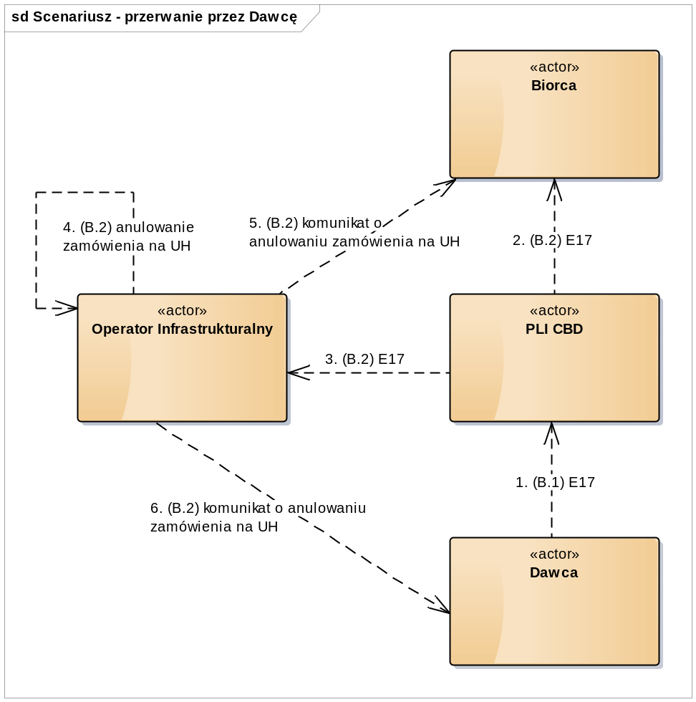
Diagram – przerwanie procesu po stronie Dawcy

- W przypadku, gdy Dawca otrzymał od Klienta informację o rezygnacji z Przeniesienia Numeru lub w przypadku negatywnej weryfikacji formalnej, bądź niezgodności danych na wniosku Abonenta, Dawca przesyła do Systemu PLI CBD komunikat E17, zawierający informację o przerwaniu procesu Przeniesienia Numeru z podaniem odpowiedniego kodu odrzucenia, co skutkuje przerwaniem tego procesu.
Sposób walidacji danych Klienta, przekazanych w komunikacie E03, leży w gestii Dawcy. W Systemie PLI CBD zastosowany będzie kod odrzucenia wynikający z podania błędnych danych.
Komunikat E17 może być przesłany przez Dawcę zamiast lub po przesłaniu komunikatu E06, ale do czasu przesłania komunikatu E12, a przy powiązaniu z Usługą Hurtowa po stronie Biorcy, do czasu przesłania przez Operatora Infrastrukturalnego komunikatu E09.

System PLI CBD weryfikuje dane z komunikatu E17 (patrz pkt.4.1 Weryfikacja danych i stanu sprawy). W przypadku stwierdzenia nieprawidłowości, System PLI CBD odsyła komunikat E16 z odpowiednim kodem odrzucenia.

Nie jest możliwe przerwanie procesu Przeniesienia Numeru przez Dawcę:
- w sieciach stacjonarnych:
  - po przesłaniu przez Operatora Infrastrukturalnego komunikatu E09, w przypadku, gdy istnieje powiązanie z Usługą Hurtową po stronie Biorcy,
  - po przesłaniu komunikatu E12 w pozostałych przypadkach;
- w sieciach ruchomych - po przesłaniu komunikatu E12.
We wskazanych wyżej sytuacjach System PLI CBD wyśle komunikat E16 z odpowiednim kodem odrzucenia.

- System PLI CBD niezwłocznie przesyła do Biorcy, a w przypadku powiązania z Usługą Hurtową po stronie Biorcy (o ile wcześniej Operator Infrastrukturalny otrzymał pozytywną weryfikacje statusu sprawy Przeniesienia Numeru w komunikacie E08) również do Operatora Infrastrukturalnego, komunikat E17, zawierający informację o przerwaniu procesu Przeniesienia Numeru – sprawa jest zamykana. Aby kontynuować proces Przeniesienia Numeru, Biorca jest zobowiązany ponownie rozpocząć Przeniesienie Numeru (założyć nową sprawę). W takim przypadku Operator Infrastrukturalny dokonuje w swoich systemach anulowania procesu zamówienia na Usługę Hurtową powiązaną z Przeniesieniem Numeru po stronie Biorcy oraz wysyła stosowny komunikat do Dawcy i Biorcy w ciągu 1 Dnia Roboczego od otrzymania komunikatu E17 z Systemu PLI CBD.

Przyjmuje się możliwość kontynuowania sprawy Przeniesienia Numeru poprzez wystawienie komunikatu E06 (w trybie interwencyjnym, w przypadku wystawienia komunikatu E17 po komunikacie E03).

- Proces alternatywny - Następuje przerwanie procesu Przeniesienia Numeru po stronie Biorcy
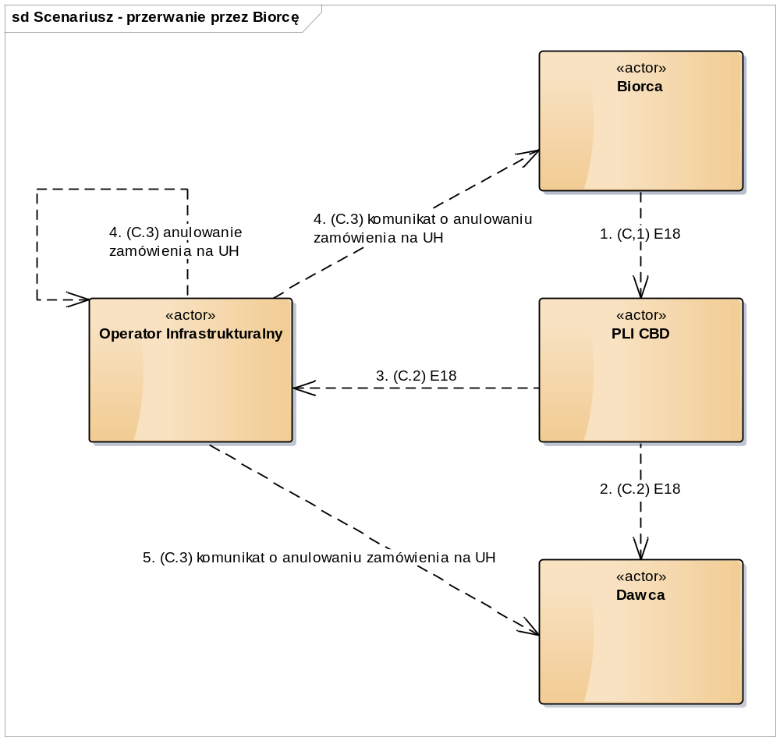
Diagram – przerwanie procesu po stronie Biorcy

- W przypadku, gdy Biorca:
- Stwierdził błędy we wniosku,
- Otrzymał od Klienta informację o rezygnacji z Przeniesienia Numeru,
- Otrzymał informację od Operatora Infrastrukturalnego o negatywnej weryfikacji formalnej zamówienia na Usługę Hurtową
- Otrzymał informację od Operatora Infrastrukturalnego o negatywnej weryfikacji technicznej zamówienia na Usługę Hurtową
- Otrzymał informację od Operatora Infrastrukturalnego o negatywnej realizacji technicznej zamówienia na Usługę Hurtową

Biorca przesyła do Systemu PLI CBD komunikat E18 zawierający informację o przerwaniu procesu Przeniesienia Numeru z podaniem odpowiedniego kodu odrzucenia, co w przypadku pozytywnej weryfikacji komunikatu przez System PLI CBD skutkuje ostatecznym przerwaniem procesu Przeniesienia Numeru dla Systemu PLI CBD i PT.
Biorca może przesłać komunikat E18:
- w sieciach stacjonarnych:
  - gdy istnieje powiązanie z Usługą Hurtową po stronie Biorcy do czasu otrzymania przez System PLI CBD komunikatu E09 od Operatora Infrastrukturalnego, za wyjątkiem przypadku, gdy nastąpiła „negatywna realizacja techniczna” zamówienia na Usługę Hurtową (np. RTN END w przypadku kiedy Operatorem Infrastrukturalnym jest OPL),
  - do czasu przesłania komunikatu E12 w pozostałych przypadkach;
- w sieciach ruchomych - do czasu przesłania komunikatu E12.
System PLI CBD weryfikuje dane z komunikatu E18 (patrz pkt.4.1 Weryfikacja danych i stanu sprawy). W przypadku stwierdzenia nieprawidłowości odsyła komunikat E16 z odpowiednim kodem odrzucenia.

- W przypadku pozytywnej weryfikacji komunikatu E18 dla sprawy Przeniesienia Numeru powiązanej z Usługą Hurtową po stronie Biorcy, System PLI CBD niezwłocznie przesyła do Dawcy oraz do Operatora Infrastrukturalnego, komunikat E18 zawierający informację o przerwaniu procesu Przeniesienia Numeru.

- Operator Infrastrukturalny po otrzymaniu komunikatu E18 z Systemu PLI CBD, dokonuje w swoich systemach anulowania zamówienia na Usługę Hurtową powiązaną z Przeniesieniem Numeru po stronie Biorcy i informuje o tym Dawcę oraz Biorcę w ciągu 1 Dnia Roboczego.
- Proces alternatywny – Zwrot Numeru bez powiązania z dezaktywacją Usługi Hurtowej przez Operatora Infrastrukturalnego u Dostawcy Usług (Dawcy)
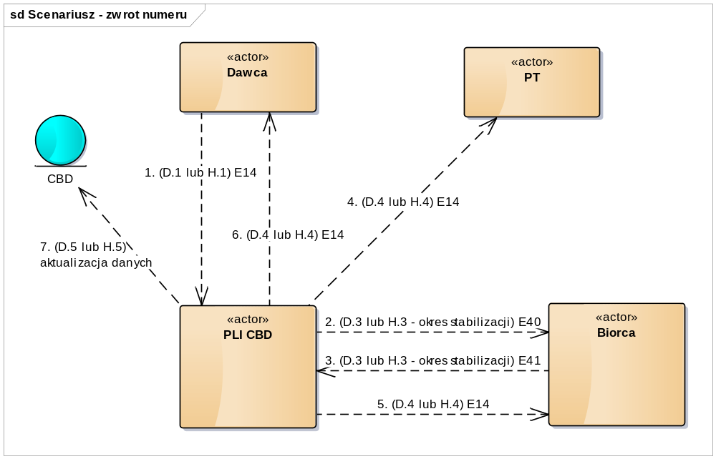
Diagram – zwrot numeru bez powiązania z Usługą Hurtową

- W przypadku, gdy Umowa z aktualnym Dostawcą Usług (Dawcą), który dysponuje danym Numerem w wyniku Przeniesienia Numeru, zostanie rozwiązana bez Przeniesienia Numeru do innego Przedsiębiorcy Telekomunikacyjnego, Przedsiębiorca Telekomunikacyjny będący stroną tej Umowy poinformuje o tym fakcie System PLI CBD, nie później niż w ciągu 90 Dni Roboczych od daty rozwiązania Umowy (daty zmiany Numeru telefonu), poprzez przesłanie do Systemu PLI CBD komunikatu E14 zawierającego informację, że dany Numer lub zakres DDI zostają zwrócone (w związku ze zwrotem Numeru konieczne będzie wykonanie odpowiednich zleceń w systemach IT i infrastrukturze technicznej Przedsiębiorców Telekomunikacyjnych w określonej dacie).

Zwrot Numeru / zakresu DDI (komunikat E14) po zakończeniu świadczenia usług przez Przedsiębiorcę Telekomunikacyjnego bez Przeniesienia Numeru do kolejnego Przedsiębiorcy Telekomunikacyjnego odbywa się zawsze do Przedsiębiorcy Telekomunikacyjnego, który ma prawo do dysponowania danym Numerem na potrzeby detalicznego świadczenia usług, czyli tego który otrzymał przydział numeracji z UKE lub w wyniku udostępnienia przez tego PT Numeru / zakresu DDI na podstawie art.128 pt. Numer nigdy nie jest zwracany do Operatora Macierzystego i Operatora Usług Towarzyszących.
Komunikat E-14 jest też stosowany do zwrotu numeru przeniesionego w przypadku żądania Abonenta w związku z art. 69 Pt.

System PLI CBD weryfikuje wysyłającego komunikat E14 i dane z komunikatu E14 na podstawie tablic zagospodarowania numeracji z uwzględnieniem udostępniania numeracji na podstawie art. 128pt. i informacji o Numerach Przeniesionych. Ponadto, w przypadku wskazania zakresu DDI, System PLI CBD weryfikuje czy pierwsza cyfra jest cyfrą 0, a ostatnia – cyfrą 9. W przypadku stwierdzenia nieprawidłowości System PLI CBD odsyła komunikat E16 z odpowiednim kodem odrzucenia.

- Dawca (dotychczasowy Dostawca Usług) nie określa w komunikacie E14 Przedsiębiorcy Telekomunikacyjnego, do którego Numer / zakres DDI jest zwracany (Biorcy). Informację tę uzupełnia System PLI CBD na podstawie tablic zagospodarowania numeracji z uwzględnieniem udostępniania numeracji na podstawie art.128 pt.

- W okresie stabilizacji, Dawca (Dostawca Usług) w komunikacie E14 wskazuję Biorcę (Przedsiębiorcę, do którego jest zwracany Numer). W celu weryfikacji prawidłowości wskazania Biorcy, System PLI CBD wysyła do Biorcy komunikat E40 Zapytanie o poprawność danych dotyczących zwracanego Numeru / zakresu DDI.
W odpowiedzi Biorca niezwłocznie, nie później niż w ciągu 1 godziny, odsyła do Systemu PLI CBD komunikat E41 Odpowiedź o danych dotyczących zwracanego Numeru / zakresu DDI, gdzie potwierdza bądź odrzuca dane.
W przypadku odrzucenia danych System PLI CBD odsyła do Dawcy (Dostawcy Usług) komunikat E16 z odpowiednim kodem.

- W przypadku potwierdzenia przez Biorcę danych w komunikatem E41, System PLI CBD przesyła komunikat E14 do Biorcy oraz do pozostałych Przedsiębiorców Telekomunikacyjnych (Przedsiębiorców Telekomunikacyjnych świadczących Usługi w sieci stacjonarnej / Przedsiębiorców Telekomunikacyjnych świadczących Usługi w sieci ruchomej), w szczególności na potrzeby kierowania ruchu do numerów przeniesionych Metodą ACQ.

- Sprawa otrzymuje status „Oczekiwanie na aktualizacje danych adresowych dla funkcjonalności lokalizacyjnej PLICBD” (sprawa aktywna) i trwa w tym stanie do końca następnego dnia po dacie wskazanej w komunikacie E14 . Po tym okresie sprawa jest automatycznie zamykana.
- Proces alternatywny – Udostępnienie Numeru przez Operatora Infrastrukturalnego na łączu nieaktywnym w Usłudze Hurtowej WLR w sieciach stacjonarnych
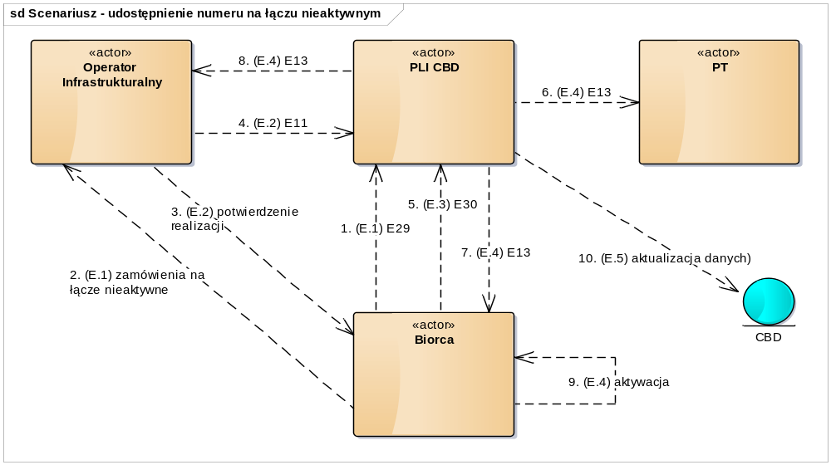
Diagram – udostępnienie numeru na łączu nieaktywnym

Przedstawiony poniżej proces zakłada, że Dawcą jest Operator Infrastrukturalny.
W pozostałych przypadkach, przypadkach Biorca realizuje proces Przeniesienia Numeru, jak bez powiązania z Usługą Hurtową. W tym celu wysyła komunikat E03 do Dawcy, a po otrzymaniu komunikatu E06, inicjuje zamówienie Usługi Hurtowej WLR na łączu nieaktywnym u Operatora Infrastrukturalnego.

- W przypadku, gdy Dostawca Usług pozyskuje Klienta na łączu nieaktywnym, poza Systemem PLI CBD, w pierwszej kolejności inicjuje komunikat E29 informujący o zamiarze złożenia zamówienia na Usługę Hurtową WLR na łączu nieaktywnym. W tym celu Dostawca Usług nadaje Numer Sprawy NP, flagę WLR i planowana datę.
Szczegółowe informacje w zakresie zawartości poszczególnych komunikatów są zawarte w dokumencie „Format i zawartość komunikatów Exx.docx”.

Komunikat E29 w Systemie PLI CBD jest ważny 28 dni od dnia jego wysłania, po tym terminie System PLI CBD zamyka sprawę komunikatem E16 z odpowiednim kodem. W następnej kolejności Dostawca Usług realizuje zamówienia na łącze nieaktywne w Usłudze Hurtowej u Operatora Infrastrukturalnego. W zamówieniu na łącze nieaktywne, Dostawca Usług podaje Numer Sprawy NP z Systemu PLI CBD.

- Operator Infrastrukturalny po pozytywnej realizacji zamówienia na łącze nieaktywne, niezwłocznie, nie później niż w ciągu 3 godzin wysyła komunikat RTP do Biorcy, i jednocześnie wysyła do Systemu PLI CBD komunikat E11, wskazując w nim Numer Sprawy NP podany przez Dostawcę Usług, aktywowany Numer/zakres DDI, flagę Usługi Hurtowej WLR, opcjonalnie Numer Rutingowy i datę realizacji.
- Dostawca Usług po otrzymaniu od Operatora Infrastrukturalnego informacji o pozytywnej realizacji technicznej, niezwłocznie, nie później niż w ciągu 2 godzin wysyła do Systemu PLI CBD, komunikat E30 Udostępnienie numeru na łączu nieaktywnym (aktualizacja danych o Dostawcy Usług, Operatorze Usług Towarzyszących i Operatorze Sieci wraz z Numerem i opcjonalnie Numerem Rutingowym).
System PLI CBD weryfikuje dane z komunikatu E30 (patrz pkt.4.1 Weryfikacja danych i stanu sprawy), w tym weryfikuje otrzymanie komunikatu E11 od Operatora Infrastrukturalnego. W przypadku stwierdzenia nieprawidłowości, System PLI CBD odsyła komunikat E16 z odpowiednim kodem odrzucenia.

- W przypadku pozytywnej weryfikacji, System PLI CBD, na podstawie danych z komunikatu E30, tworzy komunikat E13 i przesyła go do wszystkich Przedsiębiorców Telekomunikacyjnych. Dostawca Usług może aktywować usługi na Numerze telefonu.
- Sprawa otrzymuje status „Oczekiwanie na aktualizację danych adresowych na potrzeby funkcjonalności lokalizacyjnej” (sprawa aktywna) i trwa w tym stanie do końca następnego dnia po Dacie Przeniesienia Numeru. Po tym okresie sprawa jest automatycznie zamykana.
- Proces alternatywny – Zmiana Numeru Telefonu, w przypadku korzystania z Usługi Hurtowej WLR w sieciach stacjonarnych
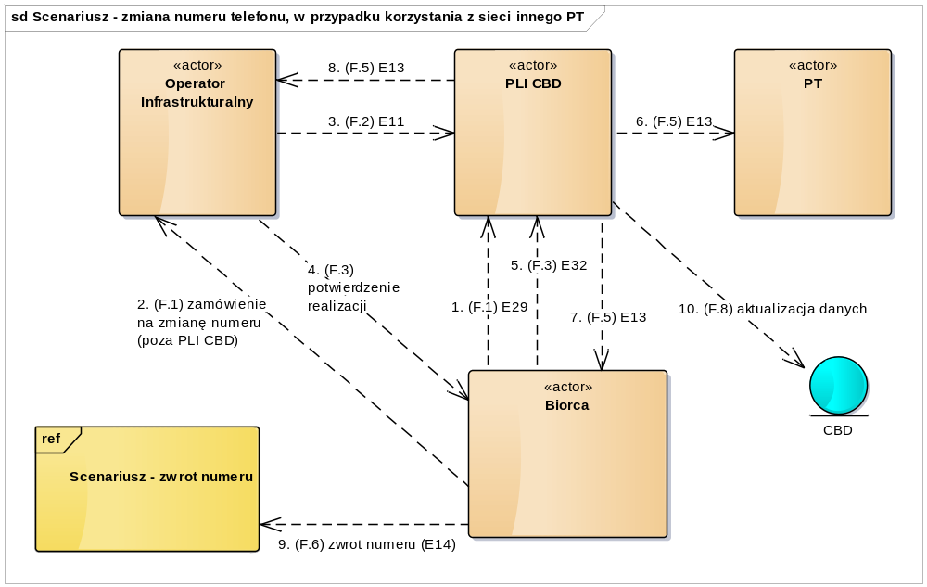
Diagram – zmiana numeru (sieć Operatora Infrastrukturalnego)

- W przypadku, gdy dochodzi do zmiany Numeru telefonu w sieciach stacjonarnych, a do świadczenia usług wykorzystywana jest Usługa Hurtowa, Dostawca Usług (Biorca) w pierwszej kolejności inicjuje komunikat E29 informujący o zamiarze złożenia zamówienia modyfikacji Usługi Hurtowej WLR. W tym celu Dostawca Usług nadaje Numer Sprawy NP, podaje stary Numer, ustawia flagę WLR i planowana datę.
System PLI CBD weryfikuje czy wystawca komunikatu jest aktualnym Dostawcą Usług dla tego numeru. W przypadku niepoprawnej weryfikacji System PLI CBD odsyła do Dostawcy Usług (Biorcy) komunikat E16 z odpowiednim kodem odrzucenia i zamyka sprawę.
Szczegółowe informacje w zakresie zawartości poszczególnych komunikatów są zawarte w dokumencie „Format i zawartość komunikatów Exx.docx”.

Komunikat E29 w Systemie PLI CBD jest ważny 28 dni od dnia jego wysłania, po tym terminie System PLI CBD zamyka sprawę komunikatem E16 z odpowiednim kodem. W następnej kolejności Dostawca Usług poza Systemem PLI CBD składa zamówienie na zmianę numeru u Operatora Infrastrukturalnego. W zamówieniu na zmianę Numeru, Dostawca podaje Numer Sprawy NP z Systemu PLI CBD.

- Operator Infrastrukturalny po pozytywnej realizacji zamówienia modyfikacji zmiany numeru, niezwłocznie, nie później niż w ciągu 3 godzin wysyła do Dostawcy Usług komunikat Realizacja Techniczna Pozytywna i jednocześnie wysyła do Systemu PLI CBD komunikat E11, wskazując w nim, Numer Sprawy NP podany przez Dostawcę Usług, aktywowany Numer, flagę Usługi Hurtowej WLR, opcjonalnie Numer Rutingowy i datę realizacji.

- Po otrzymaniu komunikatu RTP o pozytywnej realizacji technicznej zamówienia na zmianę numeru, Dostawca Usług (Biorca) niezwłocznie, nie później niż w ciągu 2 godzin, wysyła do Systemu PLICBD komunikat E32 Zmiana Numeru (podając w szczególności nowy Numer telefonu, opcjonalnie Numer Rutingowy otrzymany od Operatora Infrastrukturalnego oraz Identyfikator Dostawcy Usług).

- System PLI CBD weryfikuje dane z komunikatu E32.
W przypadku niepoprawnej weryfikacji (w szczególności braku komunikatu E11 o pozytywnej realizacji technicznej zmiany numeru) danych System PLI CBD odsyła do Dostawcy Usług (Biorcy) komunikat E16 z odpowiednim kodem odrzucenia.

- System PLI CBD na podstawie komunikatu E32 przesyła do wszystkich Przedsiębiorców Telekomunikacyjnych komunikat E13.
- Jednocześnie Dostawca Usług przesyła do Systemu PLI CBD komunikat E14 Zwrot Numeru dla starego Numeru.
- W dalszej kolejności System PLI CBD realizuje D. Proces alternatywny – Zwrot Numeru dla starego Numeru.
- Sprawa otrzymuje status „Oczekiwanie na aktualizację danych adresowych na potrzeby funkcjonalności lokalizacyjnej” (sprawa aktywna) i trwa w tym stanie do końca następnego dnia po Dacie Przeniesienia Numeru. Po tym okresie sprawa jest automatycznie zamykana.

- Zarządzanie wiązkami DDI bądź numerami MSN dla Usługi WLR ISDN na danym Łączu Abonenckim w sieciach stacjonarnych, gdy istnieje powiązanie z Usługą Hurtową WLR po stronie Biorcy
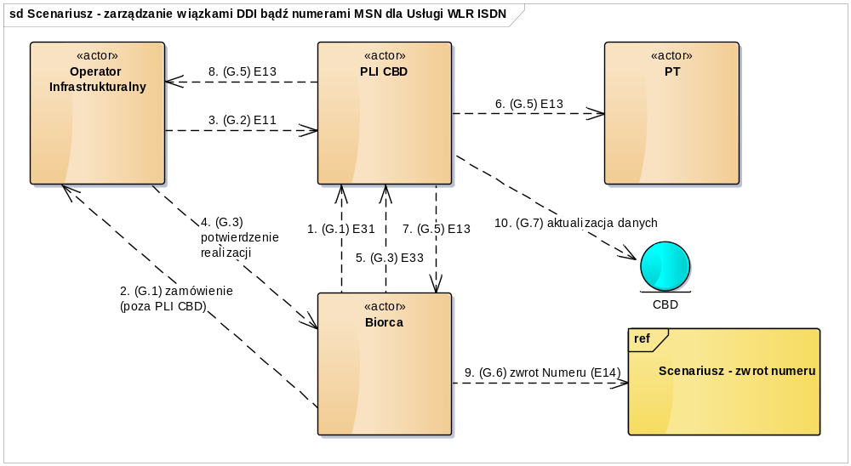
Diagram – zarządzanie wiązkami DDI / numerami MSN.

- W przypadku, gdy Dostawca usług planuje dodanie wiązki DDI bądź numerów MSN dla Usługi Hurtowej WLR ISDN, Dostawca Usług (Biorca) w pierwszej kolejności inicjuje komunikat E31 informujący o zamiarze złożenia zamówienia modyfikacji Usługi Hurtowej WLR. W tym celu Dostawca Usług nadaje Numer Sprawy NP, aktualnie wykorzystywany Numer / zakres numeracji DDI, ustawia flagę WLR i planowaną datę realizacji.
System PLI CBD weryfikuje czy wystawca komunikatu jest aktualnym Dostawcą Usług dla tego numeru / zakresu DDI. W przypadku niepoprawnej weryfikacji System PLI CBD odsyła do Dostawcy Usług (Biorcy) komunikat E16 z odpowiednim kodem odrzucenia i zamyka sprawę.
Szczegółowe informacje w zakresie zawartości poszczególnych komunikatów są zawarte w dokumencie „Format i zawartość komunikatów Exx.docx”.

Komunikat E31 w Systemie PLI CBD jest ważny 28 dni od dnia jego wysłania (po tym terminie System PLI CBD zamyka sprawę komunikatem E16 z odpowiednim kodem). W następnej kolejności Dostawca Usług poza Systemem PLI CBD składa zamówienie na modyfikację u Operatora Infrastrukturalnego. W zamówieniu na zmianę Numeru, Dostawca podaje Numer Sprawy NP z Systemu PLI CBD.

- Operator Infrastrukturalny po pozytywnej realizacji zamówienia dodania Numeru/zakresu DDI, niezwłocznie, nie później niż w ciągu 3 godzin wysyła do Dostawcy Usług RTP i jednocześnie wysyła do Systemu PLI CBD komunikat E11, wskazując w nim Numer Sprawy NP podany przez Dostawcę Usług, aktywowany Numer/zakres DDI, flagę Usługi Hurtowej WLR, opcjonalnie Numer Rutingowy i datę realizacji.

- Po otrzymaniu komunikatu o pozytywnej realizacji zamówienia modyfikacji Dostawca Usług (Biorca) niezwłocznie, nie później niż w ciągu 2 godzin, wysyła do Systemu PLICBD komunikat E33 Dodania zakresu DDI bądź numerów MSN dla Usługi WLR ISDN, podając w szczególności nowy Numer telefonu, opcjonalnie Numer Rutingowy otrzymany od Operatora Infrastrukturalnego.

- System PLI CBD weryfikuje dane z komunikatu E33.
W przypadku niepoprawnej weryfikacji (w szczególności braku komunikatu E11 o pozytywnej realizacji technicznej zmiany numeru) danych System PLI CBD odsyła do Dostawcy Usług (Biorcy) komunikat E16 z odpowiednim kodem odrzucenia.

- System PLI CBD na podstawie komunikatu E33 przesyła do wszystkich Przedsiębiorców Telekomunikacyjnych komunikat E13.

- W przypadku usunięcia DDI / MSN Dostawca Usług przesyła do Systemu PLI CBD komunikat E14 Zwrot Numeru dla starego Numeru (realizowane są D. Proces alternatywny – Zwrot Numeru dla zwracanych Numerów).

- Sprawa otrzymuje status „Oczekiwanie na aktualizację danych adresowych na potrzeby funkcjonalności lokalizacyjnej” (sprawa aktywna) i trwa w tym stanie do końca następnego dnia po Dacie Przeniesienia Numeru. Po tym okresie sprawa jest automatycznie zamykana.
- Proces alternatywny – Dezaktywacja numeru korzystającego z Usługi Hurtowej w sieciach stacjonarnych.
Diagram – dezaktywacja Numeru korzystającego z Usługi Hurtowej

- W przypadku, gdy Umowa z aktualnym Dostawcą Usług (Dawcą) dla Numeru Przydzielonego, dla którego aktywna jest Usługa Hurtowa, zostanie rozwiązana bez Przeniesienia Numeru do innego Przedsiębiorcy Telekomunikacyjnego, Dostawca Usług w dniu rozwiązania umowy z Abonentem wysyła komunikat E14 do Systemu PLI CBD i realizuje proces Zwrotu Numeru.
Numer zwracany jest do Przedsiębiorcy Telekomunikacyjnego, który ma ten Numer przydzielony przez UKE, lub który ma prawo do dysponowania Numerem na potrzeby świadczenia usług na podstawie umowy o udostępnieniu numeracji, na podstawie art. 128 Pt.
System PLI CBD weryfikuje wysyłającego komunikat E14 i dane z komunikatu E14 na podstawie tablic zagospodarowania numeracji z uwzględnieniem udostępniania numeracji na podstawie art. 128pt. i informacji o Numerach Przeniesionych. W przypadku stwierdzenia nieprawidłowości System PLI CBD odsyła komunikat E16 z odpowiednim kodem odrzucenia.
- Dawca (Dostawca Usług) nie określa w komunikacie E14 Przedsiębiorcy Telekomunikacyjnego, do którego Numer / zakres DDI jest zwracany (Biorcy). Informację tę uzupełnia System PLI CBD na podstawie tablic zagospodarowania numeracji z uwzględnieniem udostępniania numeracji na podstawie art.128 pt.

- W okresie stabilizacji, Dawca (Dostawca Usług) w komunikacie E14 wskazuję Biorcę (Przedsiębiorcę Telekomunikacyjnego do którego Numer jest zwracany. W celu weryfikacji prawidłowości wskazania Biorcy, System PLI CBD wysyła do Biorcy komunikat E40 Zapytanie o poprawność danych dotyczących zwracanego Numeru / zakresu DDI.
W odpowiedzi Biorca niezwłocznie, nie później niż w ciągu 1 godziny, odsyła do Systemu PLI CBD komunikat E41 Odpowiedź o danych dotyczących zwracanego Numeru / zakresu DDI, gdzie potwierdza bądź odrzuca dane.
- W przypadku odrzucenia danych System PLI CBD odsyła do Dawcy (Dostawcy Usług) komunikat E16 z odpowiednim kodem. W przypadku potwierdzenia przez Biorcę danych w komunikatem E41, System PLI CBD przesyła komunikat E14 do Biorcy oraz do pozostałych Przedsiębiorców Telekomunikacyjnych (Przedsiębiorców Telekomunikacyjnych świadczących Usługi w sieci stacjonarnej / Przedsiębiorców Telekomunikacyjnych świadczących Usługi w sieci ruchomej), w szczególności na potrzeby kierowania ruchu do numerów przeniesionych Metodą ACQ.
Jednocześnie System PLI CBD przesyła komunikat E14 do Operatora Infrastrukturalnego, który stanowi podstawę do dezaktywacji Usługi Hurtowej powiązanej z Numerem Przeniesionym / zakresem DDI.
- Sprawa otrzymuje status „Oczekiwanie na aktualizacje danych adresowych dla funkcjonalności lokalizacyjnej PLICBD” (sprawa aktywna) i trwa w tym stanie do końca następnego dnia po dacie wskazanej w komunikacie E14. Po tym okresie sprawa jest automatycznie zamykana.
- Proces alternatywny – Zmiana Numeru Rutingowego dla Numeru Przeniesionego w sieci stacjonarnej obsługującej Biorcę

Zmiana Numeru Rutingowego w sieci obsługującej Biorcę dla Numeru Przeniesionego związana jest z procesem rekonfiguracji sieci lub procesem zmiany lokalizacji Abonenta i dotyczy tylko sieci stacjonarnych. Komunikat E23 może być stosowany do zapewnienia przenośności lokalizacyjnej (w ramach strefy numeracyjnej) przez Dostawcę Usług.
Komunikat E23 może zostać także wykorzystany do poprawienia błędnie podanego Numeru Rutingowego w sieciach stacjonarnych.

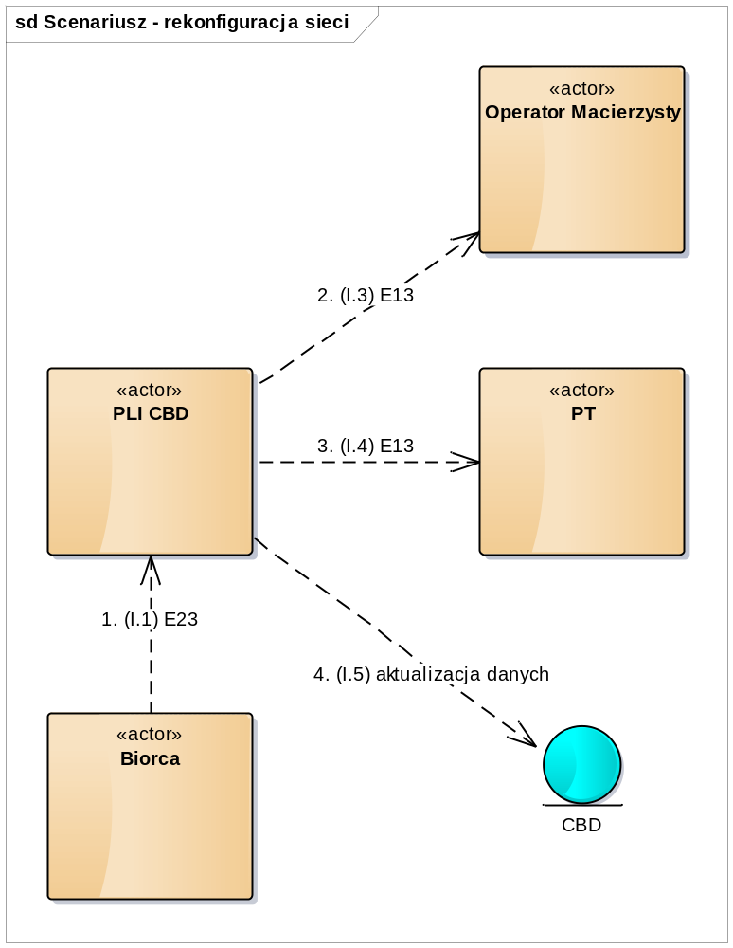
Diagram –rekonfiguracja sieci

- W przypadku rekonfiguracji danego obszaru sieci dostępowej obsługującej Dostawcę Usług ewentualnie poprawienia błędnie podanego Numeru Rutingowego, zmiany lokalizacji z zachowaniem Numeru w ramach strefy numeracyjnej albo zapewnienia przenośności lokalizacyjnej (w ramach strefy numeracyjnej) przez Dostawcę Usług następuje przełączenie Numerów pomiędzy poszczególnymi elementami sieciowymi HOST, do których dołączone są Numery Przeniesione. W związku z tym, zmianie ulegną Numery Rutingowe dla Numerów Przeniesionych powiązanych z danym elementem sieciowym HOST. Dostawca Usług przesyła komunikat E23 do Systemu PLI CBD, który zawiera informację o zmianie Numeru Rutingowego dla danego Numeru Przeniesionego w terminie określonym w komunikacie. Komunikat E23 powinien być przesłany w dniu poprzedzającym wyznaczoną datę rekonfiguracji sieci (w przypadku poprawiania błędnego Numeru Rutingowego powinna być to data bieżąca).
System PLI CBD weryfikuje czy wystawca komunikatu jest aktualnym Dostawcą Usług dla tego numeru. W przypadku niepoprawnej weryfikacji System PLI CBD odsyła do Dostawcy Usług (Biorcy) komunikat E16 z odpowiednim kodem odrzucenia i zamyka sprawę.
- System PLI CBD weryfikuje dane z komunikatu.
W przypadku niepoprawnej weryfikacji danych z komunikatu E23, System PLI CBD odsyła do Dostawcy Usług komunikat E16 z odpowiednim kodem odrzucenia.
- System PLI CBD, na podstawie danych z komunikatu E23 (ponadto System PLI CBD uwzględnia dla danego Numeru / zakresu DDI aktualnego Operatora Usług Towarzyszących i Operatora Sieci; jako Dawca w tym przypadku podawany jest Biorca), przesyła komunikat E13 do Operatora Macierzystego właściwego dla danego Numeru Przeniesionego.
- System PLI CBD przesyła komunikat E13 do pozostałych Przedsiębiorców Telekomunikacyjnych, w szczególności na potrzeby kierowania ruchu do numerów przeniesionych Metodą ACQ.
- Sprawa otrzymuje status „Oczekiwanie na aktualizację danych adresowych na potrzeby funkcjonalności lokalizacyjnej” (sprawa aktywna) i trwa w tym stanie do końca następnego dnia po Dacie Przeniesienia Numeru. Po tym okresie sprawa jest automatycznie zamykana.

- Interwencyjna realizacja procesu NP
Dostawcy Usług będą mogli korzystać z automatycznej interwencji w proces.
- W przypadku realizacji procesu przeniesienia dla Numeru Przydzielonego w trybie interwencji automatycznej automatyczne obsłużenie komunikatu interwencyjnego E06 (typ operacji - INTERVENTION) spowoduje, że zostanie on przyjęty do realizacji – zamknięta sprawa zostanie ponownie otwarta – komunikat zostanie obsłużony a sprawa otrzyma stan „wysłano E06”.

- Wysłanie komunikatu E06 jako komunikatu interwencyjnego umożliwiającego automatyczną interwencję możliwe w jest ciągu 7 dni kalendarzowych od zamknięcia sprawy.

- Interwencyjny komunikat E06 „podnoszący” sprawę zostanie odrzucony jeśli sprawa: nie jest w stanie “wysłano E17”, “nie była w stanie “wysłano E03”, była w dalszych stanach związanych z komunikatami E06 i E12 (stany sprawy Przeniesienia Numeru – patrz pkt.9 Maszyna stanowa).

- W przypadku realizacji procesu Przeniesienia Numeru w trybie interwencji ręcznej możliwa będzie zmiana stanu sprawy przez Obsługę PLI CBD (ręczna interwencja w proces NP – sprawa otrzyma stan „wysłano E03” co umożliwi Dawcy przesłanie komunikatu E06).

- Komunikat interwencyjny nie zostanie przez System PLI CBD potraktowany jako nadmiarowy, lecz zostanie przekazany dalej (komunikat E06 zostanie, po weryfikacji przez System PLI CBD, przesłany do Biorcy).

- Reklamacyjny zwrot Numeru
- Proces reklamacyjnego zwrotu Numeru stosowany powinien być tylko i wyłącznie w przypadku, gdy doszło do omyłkowego Przeniesienia Numeru.
Będzie to weryfikowane przez System PLI CBD i w przypadku stwierdzenia nieprawidłowości System PLI CBD odsyła do Dostawcy Usług komunikat E16 z odpowiednim kodem odrzucenia.

- Proces reklamacyjnego zwrotu Numeru inicjowany jest komunikatem E03 oznaczonym tagiem operation=”INTERVENTION”.

- Proces reklamacyjnego zwrotu Numeru realizowany jest jako pełna sekwencja wymiany komunikatów E03-E06-E12-E13.

- W przypadku powiązania Sprawy Przeniesienia Numeru z Usługą Hurtową procesy reklamacyjnego zwrotu Numeru w Systemie PLI CBD i u Operatora Infrastrukturalnego przebiegają niezależnie (konieczne są niezależne ustalenia z Operatorem Infrastrukturalnym w zakresie zwrotu Numeru).
Reklamacyjny zwrot Numeru dotyczy także powiązania z Usługą Hurtową po stronie Biorcy (obecnego, po przeniesienie Numeru, Dostawcy Usług); w takim przypadku Biorca, Dawca i Operator Infrastrukturalny w trybie reklamacyjnym przywracają usługi w trybie roboczym.
W przypadku Reklamacyjnego Zwrotu Numeru dla Sprawy NP powiązanej z Usługa Hurtową nie będzie weryfikowany termin Umownej Daty Przeniesienia Numeru jako minimum 7 Dni Roboczych liczonych od dnia wygenerowania komunikatu E03.

- Inicjacja procesu reklamacyjnego zwrotu Numeru może być dopiero po zakończeniu pierwotnej sprawy (zamknięciu sprawy NP przez System PLI CBD), czyli po terminie związanym z oczekiwaniem na aktualizację danych na potrzeby przekazywania danych lokalizacyjnych Numeru dzwoniącego na numer alarmowy.

- Zmiana Dostawcy Usług, Operatora Usług Towarzyszących lub Operatora Sieci dla przeniesionego numeru / zakresu DDI

W wyniku przekształceń własnościowych Przedsiębiorców Telekomunikacyjnych konieczne będzie poinformowanie przez Przedsiębiorcę Telekomunikacyjnego o przeniesionych:
- Numerach (w sieciach stacjonarnych i mobilnych)
- zakresach DDI (w sieciach stacjonarnych)
jakie przejął w ramach przekształceń własnościowych.
Ponadto może zaistnieć konieczność poinformowania przez Przedsiębiorcę Telekomunikacyjnego o zmianie Operatora Usług Towarzyszących lub Operatora Sieci dla przeniesionego numeru / zakresu DDI.

- Informacja o zmianach realizowana będzie poprzez wymianę komunikatów E03 E06 E12 E13, przy czym komunikat E03 w tagu <operation> musi mieć ustawioną wartość „TRANSFORMATION”.

- Data w komunikacie E03 powinna wskazywać Datę Efektywną wejście w życie / wdrożenia innych zmian. Komunikat E03 musi wskazywać jako Datę Efektywną Dzień Roboczy.

- W komunikacie E03 będzie wskazywany Dostawca Usług, Operator Usług Towarzyszących i Operator Sieci.

- Dla danej Daty Efektywnej musi być przesłanych tyle komunikatów E03 związanych ze zmianami, aby liczba Numerów, których dotyczą nie przekroczyła 20.000 w danym Dniu Roboczym (związane jest to z wydajnością systemów sieciowych i IT Przedsiębiorców Telekomunikacyjnych).

Jeśli liczba zmian dla Numerów jest większa niż 20.000 to Przedsiębiorca Telekomunikacyjny powinien wysłać kolejne komunikaty E03 – zainicjować sprawy kolejne Sprawy NP związane ze zmianami w kolejnych Dniach Roboczych.

Przebieg procesów NP

W ramach niniejszego punktu zostały przedstawione przebiegi procesów Przenoszenia Numerów, przy czym przedstawionym przebiegam przyświecał cel przedstawienia całości procesu, bez wnikania w jego szczegóły. Osobno został przedstawiony przebieg procesu dla sieci ruchomej i stacjonarnej.

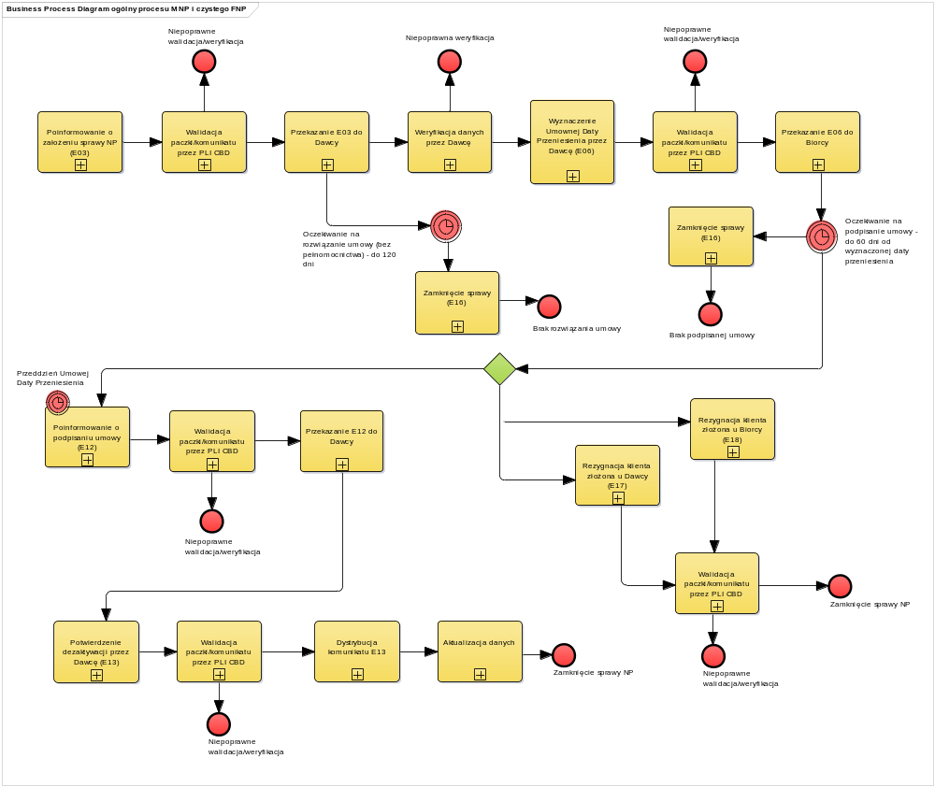
Diagram – przebieg procesu MNP i FNP bez Usługi Hurtowej po stronie Biorcy

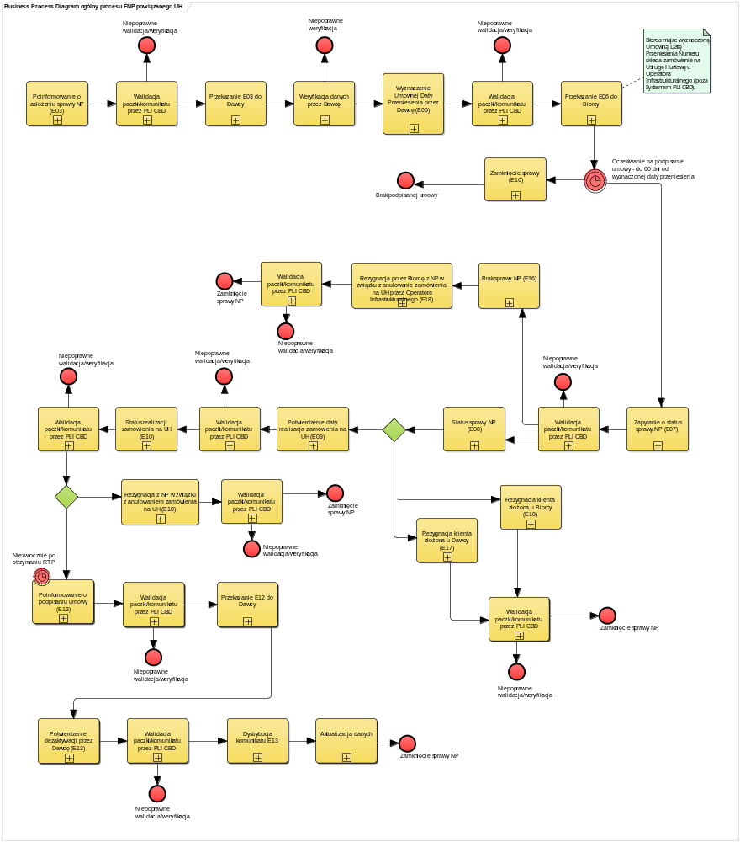
Diagram – przebieg procesu dla FNP powiązanego z Usługą Hurtową po stronie Biorcy

Maszyna stanowa
W ramach niniejszego punktu zostały przedstawione maszyny stanowe dla procesów Przenoszenia Numerów:
- Maszyna stanowa dla procesu głównego (MNP/FNP)
- Maszyna stanowa dla pozostałych procesów

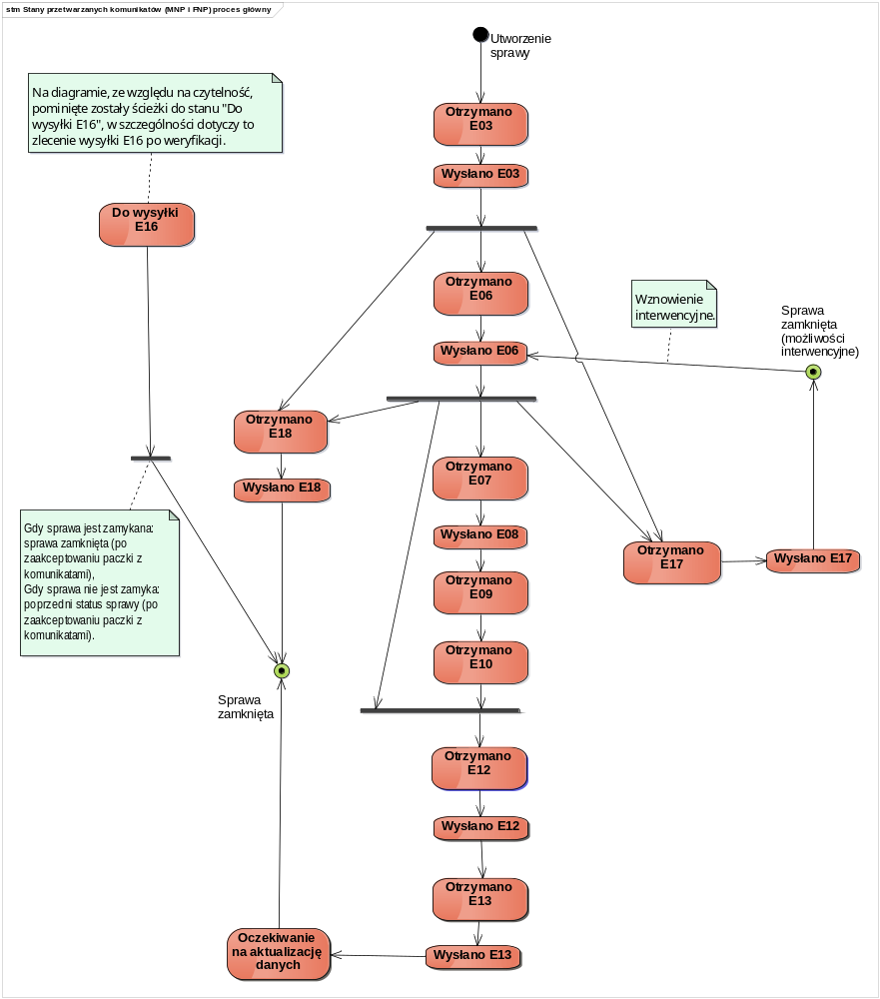
Diagram – maszyna stanowa dla procesu głównego NP

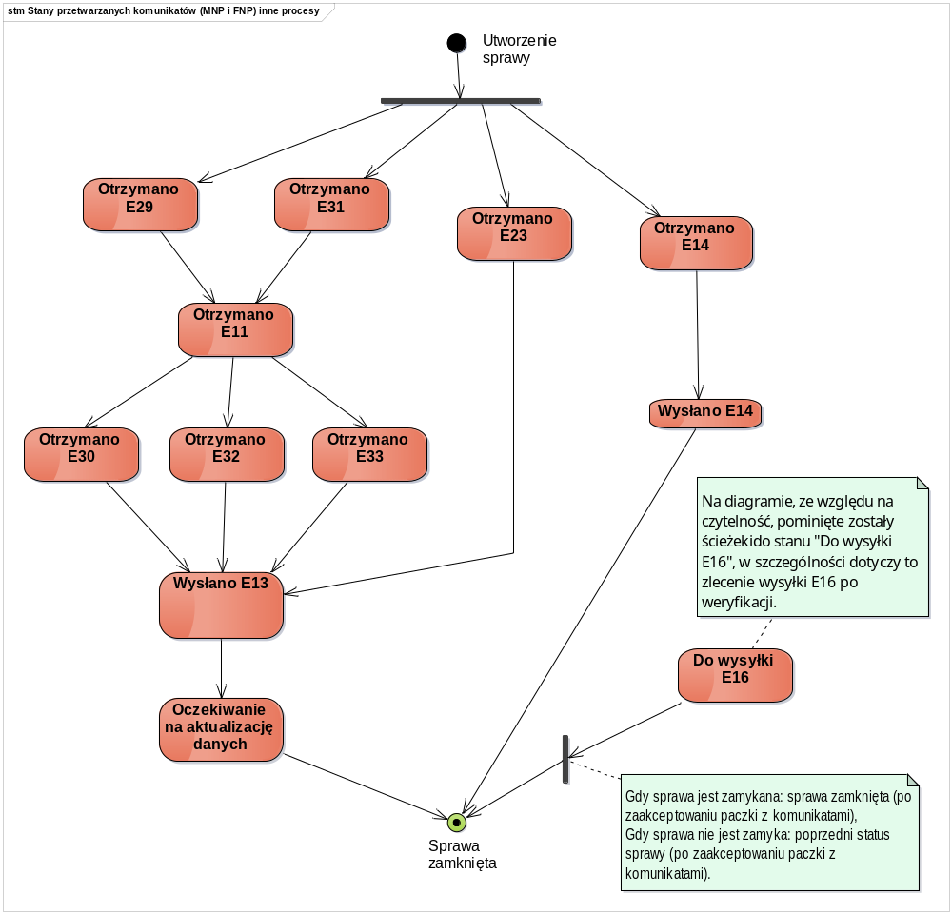
Diagram – maszyna stanowa dla pozostały procesów NP

Przedstawione powyżej maszyny stanowe nie zawierają komunikatów E40 i E41 z uwagi na ich wykorzystanie wyłącznie w okresie stabilizacji.

Diagram maszyny stanowej dla zwrotu Numeru w okresie stabilizacji przedstawiony jest poniżej:

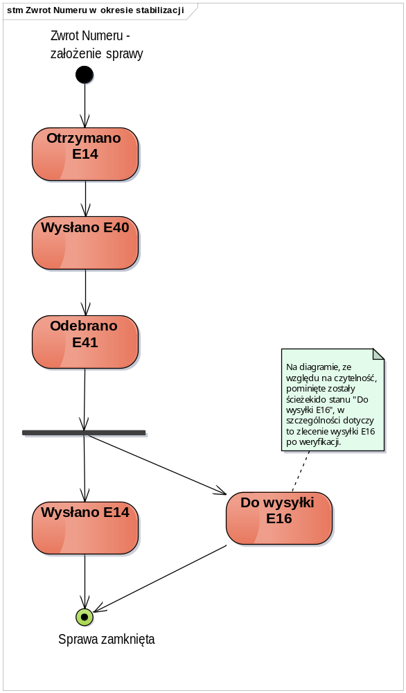
Diagram – maszyna stanowa dla zwrotu Numeru w okresie stabilizacji

Dostępność interfejsów i procesów PT związanych z obsługą procesów przenoszenia numerów.

Dla interfejsu Systemu PLI CBD i interfejsów systemów IT Przedsiębiorców Telekomunikacyjnych związanych z realizacją wymiany komunikatów dla Spraw Przenoszenia Numerów oraz innych elementów organizacyjno-technicznych PT mających wpływ na realizację tych procesów wymagane są następujące parametry:
- Dostępność interfejsu 24/7/365.
- Maksymalna ilość prac planowych w kwartale – 1.
- Czas realizacji prac planowych od godz. 00.00 do godz. 07.00.
- Informacja o pracach planowych przekazywana z 14-dniowym wyprzedzeniem.
- Czas reakcji na Awarie – 4 Godziny Robocze.
- Czas usunięcia Awarii – 8 Godzin Roboczych.
- Maksymalny czas niedostępności interfejsu – 12 godzin raz na kwartał
- Maksymalna ilość awarii – 1 na kwartał.
- Nie przewiduje się kanałów awaryjnych ( e-mail, fax, telefon).

Awaria interfejsu zgłoszona zostanie do Obsługi PLI CBD niezwłocznie po jej stwierdzeniu.

Komunikaty związane z procesem Przenoszenia Numerów, które zostały wysłane w trakcie Awarii, zostaną wznowione w kolejności ich nadsyłania.

Załączniki

005 Słownik terminów skrótów i akronimów_PLI-CBD2

Format i zawartość komunikatów Exx

Schema komunikatów Exx

Czas przetwarzania komunikatów Exx przez System PLI CBD, czyli czas od otrzymania paczki z danym komunikatem od nadawcy do czasu jego przesłania w paczce do odbiorcy, będzie wynosić max.10 minut.
W przypadku, gdy w wyniku zdarzenia prawnego dwóch lub więcej Przedsiębiorców Telekomunikacyjnych prowadzić będzie po takim zdarzeniu działalność telekomunikacyjną jako jeden Przedsiębiorca Telekomunikacyjny (np. w związku z połączeniem spółek kapitałowych prowadzących działalność telekomunikacyjną), ten Przedsiębiorca Telekomunikacyjny obowiązany będzie zrealizować w terminie 18 miesięcy od daty powyższego zdarzenia prawnego wszystkie czynności mające na celu zapewnienie odpowiedniej komunikacji z PLI CBD przez tego Przedsiębiorcę Telekomunikacyjnego.
Tryb dla przypadku, gdy rozwiązanie umowy o świadczenie usług telekomunikacyjnych zawartej z Dawcą następuje bez zachowania terminów wypowiedzenia określonych w rozwiązywanej umowie, przy czym wskazany termin nie może być dłuższy niż okres wypowiedzenia określony w tej umowie (wyznaczony termin nie może być dłuższy niż stosowany w trybie END) oraz dla przypadku, gdy z uprawnienia korzysta abonent korzystający z usługi przedpłaconej świadczonej w ruchomej publicznej sieci telekomunikacyjnej, który udostępnił swoje dane, o których mowa w art. 60a ust. 1a Ustawy.
Parametr konfigurowalny, dla spraw powiązanych z Usługą Hurtową po stronie Biorcy, z wartością początkową 7 Dni Roboczych.
Patrz przypis nr 2.
Parametr konfigurowalny, dla spraw niepowiązanych z Usługą Hurtową po stronie Biorcy, z wartością początkową 1 Dzień Roboczy
Patrz przypis nr 2.
Ze względu na stosowane praktyki rynkowe konieczne jest wprowadzenie funkcjonalności "najwcześniejszej Daty Przeniesienia Numeru", aby NP było możliwe w niektórych przypadkach (chodzi o uniemożliwienie wskazania zbyt krótkiej daty przeniesienia, niemożliwej do realizacji przez Biorcę). Problem dotyczy głównie sieci stacjonarnych. Dla numeracji niegeograficznej w sieciach ruchomych należy wskazywać dzień następny po dniu w którym wysyłany jest komunikat E03 .
Patrz przypis nr 2.
Parametr konfigurowalny, dla spraw powiązanych z Usługą Hurtową po stronie Biorcy, z wartością początkową 7 Dni Roboczych
Parametr konfigurowalny, dla spraw niepowiązanych z Usługą Hurtową po stronie Biorcy, z wartością początkową 1 Dzień Roboczy
Patrz przypis nr 2.
Patrz przypis nr 2.
Parametr konfigurowalny, dla spraw powiązanych z Usługą Hurtową po stronie Biorcy, z wartością początkową 7 Dni Roboczych
Parametr konfigurowalny, dla spraw niepowiązanych z Usługą Hurtową po stronie Biorcy, z wartością początkową 1 Dzień Roboczy
Patrz przypis nr 2.
Parametr konfigurowalny z wartością początkową 14 dni kalendarzowych.
Zarządzanie informacjami o zawieszeniu obowiązku realizacji procesu Przenoszenia Numerów dla danego typu numeracji jest realizowane na poziomie zarządzania Przedsiębiorcami Telekomunikacyjnymi.
Zarządzanie informacjami o wyłączeniu danego typu numeracji / danego zakresu numeracji / danego typu numeracji jest realizowane na poziomie zarządzania numeracją, więcej na temat typów numeracji znajduje się w rozdziale 4.3.
W ramach pkt.9 znajduje się maszyna stanowa dla spraw związanych z Przenoszeniem Numerów.
Na 10 minut składa się czas potrzebny na: przyjęcie paczki z komunikatami, walidacje paczki z komunikatami, zapisanie danych, weryfikację komunikatów, przygotowanie komunikatu do przesłania, przygotowanie paczki z komunikatami, weryfikacja zgodności paczki z komunikatami ze schemą, wywołanie webserwisu Przedsiębiorcy Telekomunikacyjnego i przekazanie paczki z komunikatami.
Udzielenie pełnomocnictwa jest obligatoryjne w trybie DAY. Brak pełnomocnictwa dla sprawy w trybie DAY będzie skutkował odesłaniem przez System PLI CBD komunikatu E16 z odpowiednim kodem i zamknięciem sprawy.
Brak pełnomocnictwa dla sprawy NP powiązanej z Usługa Hurtową po stronie Biorcy będzie skutkował odesłaniem przez System PLI CBD komunikatu E16 z odpowiednim kodem i zamknięciem sprawy.
W tym przypadku w komunikacie E03 tag case-document-1-id (Numer Wniosku o Przeniesienie Numeru) musi być jednakowy dla wszystkich spraw.
W przypadku powiązania Sprawy NP z Usługą Hurtową po stronie Biorcy, Numer / Numery podane w komunikacie E03 powinny być zgodnie z Numerem / Numerami podanymi w zamówieniu na Usługę Hurtowa u Operatora Infrastrukturalnego.
W przypadku powiązania Sprawy NP z Usługą Hurtową po stronie Biorcy Numer / Numery podane w komunikacie E03 powinny być zgodnie z Numerem / Numerami podanymi w zamówieniu na Usługę Hurtową u Operatora Infrastrukturalnego.
Biorca zawsze wskazuje Dawcę i jest to weryfikowane przez System PLI CBD. W przypadku nieprawidłowego wskazania odsyłany jest komunikat E16 z odpowiednim kodem.
W sieciach stacjonarnych, gdy do świadczenia usług konieczna jest Usługa Hurtowa LLU lub następuje zmiana Operatora, która wymaga przełączenia galwanicznego należy wskazać wnioskowaną godzinę Przeniesienia Numeru. W sieciach ruchomych oraz w przypadkach przeniesień w ramach sieci stacjonarnych nie wymagających przełączeń galwanicznych, należy wpisywać godzinę 00:00. W przypadku sieci ruchomych i sieci stacjonarnych dla spraw nie wymagających przełączeń galwanicznych, Przeniesienie Numeru następuje w godzinach 0:00 – 3:00. W początkowym okresie (obecne postanowienia Rozporządzenia) dla sieci stacjonarnych dla przeniesień nie wymagających przełączeń galwanicznych Przeniesienie Numeru następuje w ciągu 24 godzin.
W przypadku numeracji stacjonarnej wprowadzana powinna być wartość postpaid.
Numer Rutingowy jest obowiązkowy jeżeli Operator Infrastrukturalny realizuje na danym Numerze zamówienie na Usługę Hurtową WLR, a Numer ten nie należy do zakresu numeracji przydzielonego przez UKE Operatorowi Infrastrukturalnemu lub udostępnionego Operatorowi Infrastrukturalnemu przez innego PT.
Przebieg sprawy bez pełnomocnictwa wygląda następująco: - Biorca przesyła do Systemu PLI CBD komunikat E03 - System PLI CBD przesyła komunikat E03 do Dawcy - Klient udaje się do Dawcy - Dawca przesyła do Systemu PLI CBD komunikat E06 - … dalej przebieg jest identyczny jak dla sprawy z pełnomocnictwem Sprawa bez pełnomocnictwa, w stanie wysłano E03, jest zamykana przez System PLI CBD po 120 dniach od przesłania komunikatu E03.
W przypadku, gdy dla trybu END lub EOP, wyznaczona Umowna Data realizacji Przeniesienia Numeru wypadnie w sobotę, lub dzień ustawowo wolny od pracy, wówczas Dawca wyznacza pierwszy Dzień Roboczy po tej dacie jako Umowny Dzień Przeniesienia Numeru. Jeśli data ta przekracza 120 dni kalendarzowych od wygenerowania komunikatu E03, wówczas Dawca odrzuca wniosek komunikatem E17 z odpowiednim kodem.
Parametr konfigurowalny z wartością początkową 30 dni kalendarzowych.
Brak, po komunikacie E06, komunikatów E07, E08, E09, E10, zgodnie z maszyną stanową, uniemożliwi procesowanie komunikatu E12 – System PLI CBD zgłosi nieprawidłowy stan Sprawy NP.
Parametr konfigurowalny z wartością początkową 5 Dni Roboczych.
Parametr konfigurowalny, dla spraw powiązanych z Usługą Hurtową po stronie Biorcy, z wartością początkową 4 Dni Robocze.
Numer Rutingowy jest obowiązkowy, jeżeli Operator Infrastrukturalny realizuje na danym Numerze zamówienie na Usługę Hurtową WLR, a Numer ten nie należy do zakresu numeracji przydzielonego przez UKE Operatorowi Infrastrukturalnemu lub udostępnionego Operatorowi Infrastrukturalnemu przez innego Przedsiębiorcę Telekomunikacyjnego.
W przypadku braku komunikatu E10 od Operatora Infrastrukturalnego System PLI CBD odczekuje 1 godzinę i ponownie dokonuje weryfikacji komunikatu E10. W przypadku braku komunikatu E10 do Obsługi PLI CBD raportowane jest opóźnienie w procesie NP.
System PLI CBD nie będzie w jakikolwiek sposób weryfikował czy dane Przeniesienie Numeru wymaga, czy też nie wymaga przełączeń galwanicznych.
Termin ważności sprawy NP. wynosi 120 dni kalendarzowych od daty wygenerowania komunikatu E03.
W tym przypadku data z komunikatu E12 staje się obowiązującą Datą Przeniesienia Numeru.
120 dni kalendarzowych wynikających z możliwości wskazania / wyznaczenia Daty Przeniesienia numeru w komunikacie E03.
W tym przypadku PT powinni zrealizować wynikające z komunikatu E13 czynności niezwłocznie (maksymalnie w ciągu 3 godzin od daty i godziny określonej w komunikacie E13).
W przypadku usługi, WLR oraz LLU przez aktywację należy rozumieć odblokowanie możliwości wykonywania połączeń wychodzących.
Usunięcie Numeru Rutingowego z komunikatu E13 dla opisanego przypadku będzie realizowane po okresie stabilizacji (osobno dla numeracji stacjonarnej i ruchomej).
Komunikat E13 z PLICBD wysyłany jest do wszystkich Przedsiębiorców Telekomunikacyjnych, także do Dawcy.
Godzina przeniesienia jest planowana do wykorzystania w przyszłości, w etapie początkowym będzie podawana godzina 00.00.
Np. Gdy przeniesienie numeru realizowane jest 01.10.2014 to System PLI CBD oczekuje na aktualizacje danych do 02.10.2014 godz.23:59:59.
Informacje dotyczące harmonogramu i częstotliwości udostępniania komunikatów, które zostały przedstawione w odrębnym dokumencie projektowym.
Nie jest dozwolone „łańcuszkowe” udostępnianie numeracji, tylko PT który otrzymał z UKE przydział numeracji może ja udostępnić innemu PT, natomiast ten PT nie ma prawa udostępnić jej kolejnemu przedsiębiorcy telekomunikacyjnemu.
Zgodnie z definicjami Operatora Macierzystego i Operatora Usług Towarzyszących zawartymi w słowniku.
W okresie stabilizacji Systemu PLICBD i do czasu włączenia weryfikacji przynależności Numeru w Systemie PLI CBD weryfikacja jest dokonywana poprzez odpytanie Biorcy (PT do którego zwracany jest Numer / zakres DDI) o poprawność zwracanych danych sekwencją komunikatów E40->E41.
W okresie stabilizacji systemu PLICBD i włączenia weryfikacji przynależności Numeru w Systemie PLI CBD Dawca musi wskazywać Dostawcę Usług, któremu zwraca Numer.
Komunikat E14 z PLICBD wysyłany jest do wszystkich Przedsiębiorców Telekomunikacyjnych, także do Dawcy (czyli w tym przypadku zwracającego numer).
Np. Gdy zwrot Numeru jest 01.10.2014 to System PLI CBD oczekuje na aktualizacje danych do 02.10.2014 godz.23:59:59.
Parametr konfigurowalny z wartością początkową 28 dni.
Numer Rutingowy jest obowiązkowy jeżeli Operator Infrastrukturalny realizuje na danym Numerze zamówienie na Usługę Hurtową WLR, a Numer ten nie należy do zakresu numeracji przydzielonego przez UKE Operatorowi Infrastrukturalnemu lub udostępnionego Operatorowi Infrastrukturalnemu przez innego PT na podstawie art. 128 pt.
W przypadku braku komunikatu E11 od Operatora Infrastrukturalnego System PLI CBD odczekuje 1 godzinę i ponownie dokonuje weryfikacji komunikatu E11. W przypadku braku komunikatu E11 do Obsługi PLI CBD raportowane jest opóźnienie w procesie NP.
Np. Gdy przeniesienie numeru realizowane jest 01.10.2014 to System PLI CBD oczekuje na aktualizacje danych do 02.10.2014 godz.23:59:59.
Po okresie przejściowym, kiedy będą włączone walidacje.
Parametr konfigurowalny z wartością początkową 28 dni.
Numer Rutingowy jest obowiązkowy jeżeli Operator Infrastrukturalny realizuje na danym Numerze zamówienie na Usługę Hurtową WLR, a Numer ten nie należy do zakresu numeracji przydzielonego przez UKE Operatorowi Infrastrukturalnemu lub udostępnionego Operatorowi Infrastrukturalnemu przez innego PT
Numer Rutingowy jest obowiązkowy jeżeli Operator Infrastrukturalny realizuje na danym Numerze zamówienie na Usługę Hurtową WLR, a Numer ten nie należy do zakresu numeracji przydzielonego przez UKE Operatorowi Infrastrukturalnemu lub udostępnionego Operatorowi Infrastrukturalnemu przez innego Przedsiębiorcę Telekomunikacyjnego na podstawie art.128 pt.
W przypadku braku komunikatu E11 od Operatora Infrastrukturalnego System PLI CBD odczekuje 1 godzinę i ponownie dokonuje weryfikacji komunikatu E11. W przypadku braku komunikatu E11 do Obsługi PLI CBD raportowane jest opóźnienie w procesie NP.
Np. Gdy przeniesienie numeru realizowane jest 01.10.2014 to System PLI CBD oczekuje na aktualizacje danych do 02.10.2014 godz.23:59:59.
Po okresie przejściowym, kiedy będą włączone walidacje.
Parametr konfigurowalny z wartością początkową 28 dni.
Numer Rutingowy jest obowiązkowy jeżeli Operator Infrastrukturalny realizuje na danym Numerze zamówienie na Usługę Hurtową WLR, a Numer ten nie należy do zakresu numeracji przydzielonego przez UKE Operatorowi Infrastrukturalnemu lub udostępnionego Operatorowi Infrastrukturalnemu przez innego Przedsiębiorcę Telekomunikacyjnego na podstawie art.128 pt.
Numer Rutingowy jest obowiązkowy jeżeli Operator Infrastrukturalny realizuje na danym Numerze zamówienie na Usługę Hurtową WLR, a Numer ten nie należy do zakresu numeracji przydzielonego przez UKE Operatorowi Infrastrukturalnemu lub udostępnionego Operatorowi Infrastrukturalnemu przez innego Przedsiębiorcę Telekomunikacyjnego na podstawie art.128 pt.
W przypadku braku komunikatu E11 od Operatora Infrastrukturalnego System PLI CBD odczekuje 1 godzinę i ponownie dokonuje weryfikacji komunikatu E11. W przypadku braku komunikatu E11 do Obsługi PLI CBD raportowane jest opóźnienie w procesie NP.
Np. Gdy przeniesienie numeru realizowane jest 01.10.2014 to System PLI CBD oczekuje na aktualizacje danych do 02.10.2014 godz.23:59:59.
W okresie stabilizacji Systemu PLICBD i do czasu włączenia weryfikacji przynależności Numeru w Systemie PLI CBD weryfikacja jest dokonywana poprzez odpytanie Biorcy (PT do którego zwracany jest Numer / zakres DDI) o poprawność zwracanych danych sekwencją komunikatów E40->E41.
W okresie stabilizacji systemu PLICBD i włączenia weryfikacji przynależności Numeru w Systemie PLI CBD Dawca musi wskazywać Dostawcę Usług, któremu zwraca Numer.
Komunikat E14 z PLICBD wysyłany jest do wszystkich Przedsiębiorców Telekomunikacyjnych, także do Dawcy (czyli w tym przypadku zwracającego numer).
Np. Gdy zwrot Numeru jest 01.10.2014 to System PLI CBD oczekuje na aktualizacje danych do 02.10.2014 godz.23:59:59.
Po okresie przejściowym, kiedy będą włączone walidacje.
Np. Gdy przeniesienie numeru realizowane jest 01.10.2014 to System PLI CBD oczekuje na aktualizacje danych do 02.10.2014 godz.23:59:59.
W przypadku DDI liczymy wszystkie pojedyncze Numery wchodzące w skład zakresu DDI.

